
TRƯỜNG ĐẠI HỌC GIAO THÔNG VẬN TẢI

KHOA CÔNG NGHỆ THÔNG TIN

ĐỒ ÁN TỐT NGHIỆP

ĐỀ TÀI

Xây d
ự
ng Website NoteUTC ghi chú

và qu
ả
n lý tài li
ệ
u

h
ọ
c t
ậ
p
cá nhân
.

Giảng viên hướng dẫn

:

KS
.

Bùi Minh Thảo

Sinh viên thực hiện

:
Vũ Văn Hà Công

Mã sinh viên

:

221230761

Lớp

:

CNTT
3

Khoa

:

Công nghệ thông tin

Hà Nội
–

2026

LỜI CẢM ƠN
Lời đầu tiên, em xin gửi lời cảm ơn chân thành và sâu sắc nhất tới Cô Bùi Minh Thảo – Giảng viên hướng dẫn Đồ Án Tốt Nghiệp. Trong suốt quá trình thực hiện đề tài “Xây dựng Website NoteUTC ghi chú và quản lý tài liệu học tập cá nhân”, Cô đã luôn dành thời gian tận tình định hướng, chỉ bảo và đưa ra những góp ý chuyên môn quý báu. Những sự hỗ trợ đó không chỉ giúp em hoàn thiện nội dung báo cáo mà còn giúp em nâng cao tư duy phân tích, kỹ năng thiết kế và triển khai một hệ thống phần mềm thực tế.
Em cũng xin trân trọng cảm ơn Ban lãnh đạo khoa cùng toàn thể các thầy cô giáo thuộc Khoa Công nghệ Thông tin – Trường Đại học Giao thông Vận tải đã tạo điều kiện thuận lợi về môi trường học tập, cung cấp những kiến thức chuyên môn nền tảng và cơ sở vật chất để em có thể nghiên cứu và hoàn thành đồ án này một cách tốt nhất.
Bên cạnh đó, em xin gửi lời cảm ơn đến các bạn sinh viên và những người đã tham gia khảo sát, phỏng vấn. Những ý kiến chia sẻ về thói quen ghi chép và nhu cầu quản lý tri thức thực tế là nguồn dữ liệu quan trọng giúp em xây dựng các tính năng ứng dụng sát với thực tiễn và có tính ứng dụng cao.
Cuối cùng, dù đã nỗ lực hết mình để hoàn thành đề tài một cách nghiêm túc và trách nhiệm, nhưng do hạn chế về mặt thời gian và kinh nghiệm cá nhân nên đồ án khó tránh khỏi những thiếu sót. Em kính mong nhận được sự đóng góp ý kiến và chỉ bảo từ Cô để đề tài có thể được hoàn thiện và phát triển tốt hơn trong tương lai.
Em xin chân thành cảm ơn!

MỤC LỤC
LỜI CẢM ƠN ............................................................................................................ 1
MỤC LỤC .................................................................................................................. 2 DANH MỤC CÁC TỪ VIẾT TẮT ........................................................................... 4
DANH MỤC BẢNG BIỂU ....................................................................................... 5

DANH MỤC HÌNH ẢNH ......................................................................................... 6
CHƯƠNG 1 TỔNG QUAN BÀI TOÁN ................................................................... 8
1.1 Xác định bài toán .............................................................................................. 8
1.1.1 Giới thiệu chung .......................................................................................... 8
1.1.2. Mục tiêu ..................................................................................................... 8
1.1.3. Phạm vi sơ bộ ............................................................................................. 9
1.2 Yêu cầu từ hệ thống ........................................................................................ 10
1.2.1 Yêu cầu chức năng .................................................................................... 10
1.2.2 Yêu cầu phi chức năng .............................................................................. 11
1.2.3 Dự kiến chức năng .................................................................................... 11
CHƯƠNG 2 CƠ SỞ LÝ THUYẾT ......................................................................... 13
2.1 Cơ sở lý thuyết nền tảng ................................................................................. 13
2.1.1 Khái quát về mô hình ngôn ngữ lớn ......................................................... 13
2.1.2 Kỹ thuật RAG ........................................................................................... 13
2.1.3 Cơ sở dữ liệu vector với pgvector ............................................................. 14
2.2 Lựa chọn các công nghệ sử dụng .................................................................... 14
2.3 Khảo Sát Nghiệp Vụ ....................................................................................... 15
2.3.1 Khảo sát các sản phẩm tương tự ............................................................... 15 2.3.2 Khảo Sát Qua Phiếu Khảo Sát .................................................................. 18
2.3.3 Kết Quả Khảo Sát Qua Phiếu Khảo Sát .................................................... 18
2.3.4 Khảo Sát Qua Phỏng Vấn ......................................................................... 18
CHƯƠNG 3: PHÂN TÍCH THIẾT KẾ HỆ THỐNG .............................................. 22
3.1 Sơ đồ phân rã chức năng ................................................................................. 22
3.2 Thiết kế use case ............................................................................................. 22
3.2.1 Tác nhân của hệ thống .............................................................................. 22
3.2.2 Chức năng ................................................................................................. 22
3.3 Mô hình hóa use case ...................................................................................... 23
3.3.1 Use case tổng quát .................................................................................... 23
3.3.2 Đặc tả Use Case ........................................................................................ 24
3.3.3 Activity Diagram ...................................................................................... 46
3.3.4 Sequence Diagram .................................................................................... 53
3.4 Thiết kế cơ sở dữ liệu ...................................................................................... 59
3.4.1 Mô hình thực thể liên kết .......................................................................... 59
3.4.2 Cơ sở dữ liệu tổng quan ............................................................................ 59
CHƯƠNG 4 THỰC NGHIỆM ................................................................................ 66
4.1 Nhóm chức năng tài khoản và hệ thống. ..................................................... 66
4.2 Nhóm chức năng quản lý kho tài liệu .......................................................... 67
4.3 Nhóm chức năng ghi chú và đánh dấu ......................................................... 68
4.4 Nhóm chức năng trí tuệ nhân tạo ................................................................. 69
4.5 Nhóm chức năng thống kê và theo dõi ........................................................ 72
KẾT LUẬN .............................................................................................................. 74 TÀI LIỆU THAM KHẢO ........................................................................................ 76

DANH MỤC CÁC TỪ VIẾT TẮT
Từ viết tắt | Tên đầy đủ | Giải thích
AI | Artificial Intelligence | Trí tuệ nhân tạo.
API | Application  Programming Interface | Giao diện lập trình ứng dụng – Cách Backend giao tiếp với Frontend và AI.
ASP.NET | Active Server Pages .NET | Framework phía Server (C#) dùng để xây dựng hệ thống NoteUTC.
BE / FE | Backend / Frontend | Phần xử lý dữ liệu phía máy chủ và phần giao diện người dùng.
DTO | Data Transfer Object | Đối tượng chuyển đổi dữ liệu giữa các lớp trong mã nguồn C#.
EF Core | Entity Framework Core | Thư viện ORM dùng để tương tác với cơ sở dữ liệu bằng ngôn ngữ C#.
LLM | Large Language Model | Mô hình ngôn ngữ lớn (như GPT-4) dùng để xử lý và tạo văn bản.
PDF | Portable Document Format | Định dạng tài liệu học tập chính mà hệ thống NoteUTC hỗ trợ.
RAG | Retrieval-Augmented Generation | Thế mạnh của đồ án: Tạo câu trả lời dựa trên việc truy xuất dữ liệu từ tài liệu gốc.
TTS | Text-to-Speech | Công nghệ chuyển đổi văn bản thành giọng nói dùng trong tính năng Podcast học tập.
UI / UX | User Interface / User Experience | Giao diện và Trải nghiệm người dùng trên ứng dụng.

DANH MỤC BẢNG BIỂU
Bảng 3.1 Use case đăng nhập ................................................................................... 25 Bảng 3.2 Use case đăng ký ...................................................................................... 26
Bảng 3.3 Use case Quản lý tài khoản cá nhân ......................................................... 28 Bảng 3.4 Use case quản lý tài khoản người dùng .................................................... 29
Bảng 3.5 Use case quản lý tài liệu ........................................................................... 30
Bảng 3.6 Use case tiền xử lý tài liệu ........................................................................ 32 Bảng 3.7 Use case hỗ trợ truy vấn và hỏi đáp nội dung .......................................... 33
Bảng 3.8 Use case tra cứu và khai thác nội dung tài liệu ........................................ 35
Bảng 3.9 Use case quản lý ghi chú học tập .............................................................. 37 Bảng 3.10 Use case quản lý đánh dấu nội dung...................................................... 38 Bảng 3.11 Use case tổ chức tài liệu theo bộ sưu tập ................................................ 39 Bảng 3.12 Use case quản lý chia sẻ tài liệu ............................................................. 41
Bảng 3.13 Use case truy cập tài liệu chia sẻ ............................................................ 42
Bảng 3.14 Use case thống kê và theo dõi dữ liệu học tập ....................................... 44 Bảng 3.15 Use case tạo nội dung hỗ trợ học tập ..................................................... 45 Bảng 3.16 Bảng Users ............................................................................................. 61 Bảng 3.17 Bảng Contents ......................................................................................... 61
Bảng 3.18 Bảng ContentChunk ............................................................................... 62 Bảng 3.19 Bảng AiMeatada ..................................................................................... 62
Bảng 3.20 Bảng Notes .............................................................................................. 63 Bảng 3.21 Bảng StudyMaterials .............................................................................. 63
Bảng 3.22 Bảng Conllections ................................................................................... 64 Bảng 3.23 Bảng ConllectionItems ........................................................................... 64
Bảng 3.24 Bảng Bookmarks .................................................................................... 64
Bảng 3.25 Bảng AiTranslation ................................................................................. 65

DANH MỤC HÌNH ẢNH
Hình 2.1 NoteBookLM 16
Hình 2.2 Youlearn.ai 18
Hính 3.1 Sơ đồ phân rã chức năng 22
Hình 3.2 Use case tổng quát 24
Hình 3.3 Use case đăng nhập 25
Hình 3.4 Use case đăng ký 26
Hình 3.5 Use case quản lý tài khoản cá nhân 28
Hình 3.6 Use case quản lý tài khoản người dùng 29
Hình 3.7 Use case quản lý tài liệu 30
Hình 3.8 Use case tiền xử lí tài liệu 32
Hình 3.9 Use case hỗ trợ truy vấn và hỏi đáp nôi dung 33
Hình 3.10 Tra cứu và khai thác nội dung tài liệu 35
Hình 3.11 Use case quản lý ghi chú học tập 36
Hình 3.12 Use case quản lý đánh dấu nội dung 38
Hình 3.13 Use case tổ chức tài liệu theo bộ sưu tập 39
Hình 3.14 Use case quản lý chia sẻ tài liệu 41
Hình 3.15 Use case truy cập tài liệu chia sẻ 42
Hình 3.16 Use case thống kê và theo dõi dữ liệu học tập 43
Hình 3.17 Use case tạo nội dung hỗ trợ học tập 45
Hình 3.18 Biểu đồ hoạt động của chức năng đăng nhập 47
Hình 3.19 Biểu đồ hoạt động của chức năng quản lý tài liệu 49
Hình 3.20 Biểu đồ hoạt động tiền xử lí tài liệu 50
Hình 3.21 Biểu đồ hoạt động của chức năng truy vấn và hỏi đáp 50
Hình 3.22 Biểu đồ hoạt động của chức năng tra cứu và khai thác nội dung 51
Hình 3.23 Biểu đồ hoạt động chức năng tạo nội dung hỗ trợ học tập 52
Hình 3.24 Biểu đồ hoạt động chức năng chia sẻ tài liệu 53
Hình 3.25 Biểu đồ trình tự đăng nhập 54
Hình 3.26 Biểu đồ trình tự quản lý tài liêu 56
Hình 3.27 Biểu đồ trình tự tạo nội dung hỗ trợ học tập 56
Hình 3.28 Biểu đồ trình tự quản lý chia sẻ tài liệu 57
Hình 3.29 Biểu đồ trình tự truy vấn và hỏi đáp nội dung 58
Hình 3.30 Biểu đồ trình tự tra cứu và khai thác nôi dung 59
Hình 3.31 Sơ đồ thực thể liên kết ER 59
Hình 3.32 Sơ đồ quan hệ thực thể ERM 60
Hình 4.1 Giao diện đăng nhập 66
Hình 4.2 Giao diện cập nhật profile 66
Hình 4.3 Giao diện quản lý người dùng 67
Hình 4.4 Giao diện quản lý tài liệu 67
Hình 4.5 Giao diện quản lý bộ sưu tập 68
Hình 4.6 Giao diện chia sẻ tài liệu 68
Hình 4.7 Giao diện ghi chú tài liệu 69
Hình 4.8 Giao diện quản lý đánh dấu 69
Hình 4.9 Giao diện hỏi đáp tài liệu 70
Hình 4.10 Giao diện tìm kiếm tài liệu 70
Hình 4.11 Giao diện mục lục chương 71
Hình 4.12 Giao diện podcast 71
Hình 4.13 Giao diện flashcard 72
Hình 4.14 Giao diện quiz 72
Hình 4.15 Thống kê 73

CHƯƠNG 1 TỔNG QUAN BÀI TOÁN
1.1 Xác định bài toán

1.1.1 Giới thiệu chung
Trong kỷ nguyên bùng nổ thông tin, việc quản lý tri thức cá nhân (Personal Knowledge Management - PKM) trở thành một thách thức lớn. Người dùng không chỉ dừng lại ở nhu cầu ghi chép đơn thuần mà còn cần một hệ thống có khả năng phân tích, liên kết và chuyển hóa những dữ liệu thô (tài liệu học tập, PDF, ghi chú họp...) thành tri thức có ích. Các ứng dụng ghi chú truyền thống hiện nay đang bộc lộ những hạn chế như: khó tra cứu thông tin trong các tệp tài liệu dài, thiếu khả năng tổng hợp ý tưởng tự động và người dùng dễ rơi vào tình trạng "quá tải thông tin".
Từ thực tế đó, em đề xuất phát triển ứng dụng "Xây Dựng WebSite NoteUTC ghi chú và quản lý tài liệu học tập cá nhân". Ứng dụng này không chỉ là công cụ lưu trữ mà còn đóng vai trò như một "Bộ não thứ hai" (Second Brain), giúp người dùng tương tác trực tiếp với nội dung mình đã lưu lại. Với sự kết hợp giữa kiến thức backend (.NET 8), frontend (React) và các mô hình ngôn ngữ lớn (LLM), ứng dụng hứa hẹn mang đến trải nghiệm quản lý thông tin thông minh, tinh gọn và hiệu quả.

1.1.2. Mục tiêu
Ứng dụng được xây dựng nhằm tạo ra một môi trường quản lý tài liệu và ghi chú hiện đại, tập trung vào khả năng tương tác trực tiếp với nội dung tài liệu. Thay vì chỉ lưu trữ thông tin đơn thuần, hệ thống cho phép người dùng vừa đọc, vừa ghi chú và khai thác thông tin ngay trên cùng một nền tảng.Điều này giúp quá trình học tập, nghiên cứu và quản lý kiến thức trở nên thuận tiện, trực quan và hiệu quả hơn.Bên cạnh đó, ứng dụng hỗ trợ trích xuất và xử lý thông tin tự động từ nhiều nguồn dữ liệu khác nhau như tệp PDF, văn bản, video YouTube, video MP4 và tệp âm thanh MP3. Nhờ khả năng tổng hợp dữ liệu đa dạng, người dùng có thể dễ dàng tiếp cận và quản lý nguồn kiến thức từ nhiều hình thức nội dung khác nhau mà không cần sử dụng nhiều công cụ riêng biệt.
Một trong những điểm nổi bật của hệ thống là việc tích hợp công nghệ trí tuệ nhân tạo (AI) nhằm hỗ trợ người dùng trong quá trình học tập. AI có khả năng tóm tắt nội dung tài liệu, giải đáp câu hỏi, tạo câu hỏi ôn tập, tạo thẻ ghi nhớ (flashcard) cũng như gợi ý mối liên kết giữa các ghi chú liên quan. Người dùng có thể thực hiện các thao tác hỏi đáp và tương tác trực tiếp với tài liệu ngay trên cùng một giao diện, giúp nâng cao trải nghiệm sử dụng và tiết kiệm đáng kể thời gian tìm kiếm thông tin.Ngoài ra, ứng dụng còn cho phép người dùng tạo ghi chú trực tiếp trên tài liệu để lưu lại những nội dung quan trọng và hỗ trợ tra cứu dễ dàng khi cần thiết. Việc kết hợp giữa quản lý tài liệu, ghi chú thông minh và hỗ trợ AI giúp hệ thống trở thành một nền tảng học tập và nghiên cứu toàn diện, góp phần nâng cao khả năng hệ thống hóa kiến thức, tối ưu hiệu quả học tập và hỗ trợ người dùng tiếp cận thông tin một cách nhanh chóng, khoa học hơn.

1.1.3. Phạm vi sơ bộ
Hệ thống được xây dựng nhằm hỗ trợ người dùng trong việc quản lý tài liệu học tập, nghiên cứu và tương tác thông minh với dữ liệu thông qua công nghệ trí tuệ nhân tạo. Đối tượng sử dụng của hệ thống bao gồm hai nhóm chính là người dùng cá nhân và quản trị viên. Trong đó, người dùng cá nhân có thể quản lý ghi chú, tải lên tài liệu phục vụ học tập, trao đổi với AI dựa trên nội dung tài liệu và theo dõi lộ trình học tập hoặc nghiên cứu của mình. Quản trị viên có nhiệm vụ quản lý tài khoản người dùng và đảm bảo hệ thống hoạt động ổn định.
Về mặt chức năng, hệ thống được chia thành nhiều nhóm chức năng chính nhằm đáp ứng toàn diện nhu cầu học tập và khai thác tài liệu. Trước hết, hệ thống hỗ trợ quản lý dữ liệu đầu vào thông qua khả năng xử lý đa phương tiện. Người dùng có thể tải lên nhiều loại dữ liệu khác nhau như tệp PDF, video MP4, âm thanh MP3 hoặc liên kết YouTube. Sau khi dữ liệu được tải lên, hệ thống sẽ tự động thực hiện quá trình tiền xử lý, bao gồm chuyển đổi nội dung từ PDF, video hoặc âm thanh sang dạng văn bản. Dữ liệu văn bản sau đó được lưu trữ dưới dạng vector embedding trong cơ sở dữ liệu vector nhằm phục vụ cho việc tìm kiếm và truy xuất ngữ nghĩa.
Bên cạnh đó, hệ thống cung cấp chức năng tổ chức không gian lưu trữ tài liệu theo từng chủ đề hoặc lĩnh vực khác nhau, giúp người dùng quản lý dữ liệu một cách khoa học và thuận tiện hơn. Hệ thống cũng tích hợp cơ chế Semantic Search, cho phép tìm kiếm thông minh dựa trên ngữ nghĩa của nội dung thay vì chỉ phụ thuộc vào từ khóa truyền thống. Điều này giúp nâng cao độ chính xác và hiệu quả khi truy xuất thông tin trong kho tài liệu.
Một trong những thành phần quan trọng của hệ thống là trợ lý AI tương tác dựa trên cơ chế Retrieval-Augmented Generation (RAG). Người dùng có thể đặt câu hỏi trực tiếp với một tài liệu cụ thể hoặc với toàn bộ tập dữ liệu đã lưu trữ. Hệ thống không chỉ đưa ra câu trả lời mà còn hỗ trợ tính năng Smart Citations, cho phép hiển thị chính xác số trang trong tài liệu PDF hoặc mốc thời gian trong video liên quan đến nội dung được AI sử dụng để trả lời, từ đó tăng tính minh bạch và độ tin cậy của thông tin.
Ngoài chức năng hỏi đáp, hệ thống còn hỗ trợ các công cụ học tập chủ động dựa trên AI. Từ nội dung tài liệu đã tải lên, hệ thống có khả năng tự động tạo các bộ câu hỏi trắc nghiệm (quiz), flashcards và sơ đồ tư duy (mindmap) nhằm hỗ trợ người dùng ôn tập hiệu quả hơn. Đồng thời, hệ thống còn có thể chuyển đổi nội dung tài liệu thành podcast đối thoại, giúp người dùng có thể học tập theo hình thức nghe thụ động một cách linh hoạt và thuận tiện.
Hệ thống cũng tích hợp chức năng quản lý ghi chú và chia sẻ tài liệu. Người dùng có thể tạo các ghi chú gắn liền với từng trang tài liệu hoặc mốc thời gian cụ thể trong video, giúp việc ghi nhớ và tra cứu nội dung trở nên trực quan hơn. Ngoài ra, hệ thống cho phép người dùng chia sẻ tài liệu với người khác để phục vụ nhu cầu học tập và cộng tác.
Về công nghệ triển khai, hệ thống sử dụng .NET 8 Web API ở phía backend nhằm đóng vai trò trung tâm điều phối nghiệp vụ, xác thực người dùng và quản lý dữ liệu. Phía frontend được xây dựng bằng React kết hợp TypeScript cùng các thư viện chuyên dụng như React Flow cho chức năng Mindmap và PDF Viewer cho việc hiển thị tài liệu. Đối với các chức năng AI, hệ thống tích hợp các mô hình ngôn ngữ lớn như OpenAI, Gemini để xử lý hội thoại và suy luận ngữ nghĩa. Dữ liệu embedding được lưu trữ bằng các giải pháp Vector Database như pgvector để phục vụ Semantic Search trong hệ thống RAG. Ngoài ra, công nghệ OpenAI Whisper kết hợp môi trường Python hoặc Google Colab được sử dụng để chuyển đổi giọng nói từ video, âm thanh hoặc YouTube sang văn bản trước khi đưa vào luồng xử lý dữ liệu của hệ thống.
1.2 Yêu cầu từ hệ thống

1.2.1 Yêu cầu chức năng
Hệ thống NoteUTC gồm có bốn chức năng chính: quản lý tài liệu, hỗ trợ học tập bằng AI, tạo podcast tự động và quản lý tài khoản.
Đầu tiên là chức năng quản lý tài liệu và ghi chú, phần này giúp hệ thống nhận và lưu các file PDF hoặc Video do sinh viên tải lên, rồi tự động lấy ra phần văn bản thô bên trong. Người dùng có thể viết ghi chú ngay trên tài liệu để tiện xem lại. Ngoài ra, app còn tự lưu lại số trang PDF đang đọc hoặc số giây video đang xem dở để lần sau người học bấm vào là xem tiếp được ngay.
Chức năng cốt lõi là hỏi đáp và hỗ trợ học tập bằng AI. Bằng cách áp dụng kỹ thuật RAG, Chatbot AI sẽ tìm kiếm thông tin và trả lời câu hỏi hoàn toàn dựa vào nội dung tài liệu mà sinh viên đã tải lên. Bên cạnh việc chat, AI còn hỗ trợ tóm tắt văn bản, dịch văn bản sang tiếng việt, có thểtạo ra các bộ câu hỏi trắc nghiệm cùng thẻ flashcard để sinh viên ôn tập nhanh mà không cần đọc lại cả cuốn tài liệu dài.
Tiếp theo là chức năng tạo podcast để hỗ trợ việc học bằng cách nghe. AI sẽ tự chuyển các đoạn văn bản, ghi chú học tập thành một bài đối thoại tự nhiên giữa hai nhân vật giả lập, sau đó dùng công nghệ chuyển văn bản thành giọng nói (TTS) để xuất ra file âm thanh chất lượng tốt, giúp sinh viên có thể nghe học lúc đi xe buýt hoặc đang di chuyển.
Cuối cùng là chức năng quản lý tài khoản. Hệ thống cho phép sinh viên đăng ký, đăng nhập bằng tài khoản cá nhân đã tạo trên hệ thống. App được chia làm hai quyền rõ rệt: tài khoản sinh viên có toàn quyền quản lý tài liệu và ghi chú của riêng mình; còn tài khoản Admin (quản trị viên) sẽ dùng để theo dõi danh sách người dùng và kiểm tra tài nguyên được tạo và sử dụng của hệ thống.

1.2.2 Yêu cầu phi chức năng
Bên cạnh các nghiệp vụ chính, hệ thống NoteUTC được thiết kế để đáp ứng các tiêu chuẩn kỹ thuật về hiệu năng, độ tin cay, bảo mật và trải nghiệm người dùng nhằm phục vụ tốt nhất cho quá trình học tập của sinh viên.
Về an toàn và bảo mật, toàn bộ dữ liệu truyền tải giữa client và server bắt buộc phải qua giao thức HTTPS để tránh rò rỉ thông tin trên đường truyền. Đối với dữ liệu lưu trữ, hệ thống phân tách thư mục lưu trữ các tệp tin PDF và Video của từng tài khoản riêng biệt trên cơ sở dữ liệu và Cloud Storage, đảm bảo sinh viên này không thể truy cập trái phép vào tài liệu cá nhân của sinh viên khác.
Cuối cùng, về tính tương thích và trải nghiệm người dùng, giao diện hệ thống được xây dựng theo phong cách tối giản và áp dụng thiết kế Responsive để hiển thị mượt mà trên các trình duyệt phổ biến như Google Chrome, Microsoft Edge cũng như các thiết bị di động. Hệ thống cũng hỗ trợ chế độ nền tối (Dark Mode) để bảo vệ mắt cho sinh viên khi học tập vào ban đêm, đồng thời tối ưu hóa luồng thao tác để người dùng có thể thực hiện các chức năng cốt lõi (như mở tài liệu, đặt câu hỏi, tạo quiz) một cách thuận tiện và dễ quản lý nhất.
1.2.3 Dự kiến chức năng
Chức năng hội thoại và tìm kiếm tài liệu (Chat & Q&A) mở ra không gian tương tác trực tiếp giữa sinh viên và trí tuệ nhân tạo thông qua giao diện hộp thoại thông minh. Khi người học nhập câu hỏi, ứng dụng chủ động quét và truy xuất các phân đoạn văn bản có độ tương đồng ngữ nghĩa cao nhất nằm trong các tệp tin PDF hoặc nội dung video YouTube mà người dùng cung cấp để biên soạn câu trả lời chính xác, bám sát thực tế. Nhằm tối ưu hóa việc đối chiếu và kiểm chứng thông tin, mỗi phản hồi từ phía trợ lý ảo đều đi kèm các nhãn nguồn dẫn chứng cụ thể. Khi sinh viên bấm vào các nhãn này, ứng dụng lập tức di chuyển thanh cuộn đến chính xác số trang tài liệu hoặc nhảy đến đúng mốc thời gian của video bài giảng đang phát. Điểm vượt trội của phân hệ này là khả năng xử lý đa tài nguyên, cho phép người dùng lựa chọn thảo luận với nhiều giáo trình cùng lúc để tổng hợp, đối chiếu tri thức từ toàn bộ một bộ sưu tập môn học thay vì giới hạn trong từng tệp tin đơn lẻ.
Các công cụ hỗ trợ học tập (AI Study Tools) đóng vai trò chuyển hóa kiến thức từ dạng đọc hiểu thụ động sang ôn tập chủ động. Ngay sau chu trình trò chuyện, người học có thể sử dụng bộ công cụ để khởi tạo các bộ đề trắc nghiệm khách quan dựa trên chính nội dung tài liệu gốc vừa nghiên cứu. Song song với đó, ứng dụng hỗ trợ phân tách các định nghĩa, khái niệm phức tạp khó nhớ để chuyển đổi thành các thẻ ghi nhớ (Flashcards) hai mặt, tạo điều kiện cho việc ôn luyện kiến thức cốt lõi. Giao diện phần mềm còn tích hợp không gian thiết kế sơ đồ tư duy (Mindmap) dưới sự trợ giúp của trí tuệ nhân tạo, giúp mô hình hóa toàn bộ cấu trúc bài học dài thành các nhánh logic trực quan, từ đó sinh viên dễ dàng bao quát sơ đồ kiến thức tổng thể của môn học.
Tính năng biên soạn bài nghe Podcast mang đến một phương thức tiếp thu tri thức mới mẻ thông qua thính giác, giảm bớt sự căng thẳng khi phải đọc các trang giáo trình dài. Ứng dụng xử lý các phần văn bản thô cùng ghi chú chữ viết của sinh viên để chuyển đổi thành một kịch bản đối thoại giàu tính bản xứ, mang giọng điệu thảo luận tự nhiên giữa hai nhân vật giả lập là Gia Bách và Minh Anh. Bản thảo kịch bản này tiếp tục truyền qua bộ lọc chuyển đổi văn bản thành giọng nói (Text-to-Speech) để xuất bản ra file âm thanh chất lượng cao với ngữ điệu truyền cảm, giúp sinh viên tận dụng tối đa các khoảng thời gian trống khi di chuyển trên xe buýt hoặc lúc nghỉ ngơi để tích lũy thêm kiến thức.
Quản lý bộ sưu tập và lưu trữ hỗ trợ sinh viên thiết lập sơ đồ phân loại, gom nhóm toàn bộ tài liệu học tập một cách khoa học theo từng học kỳ, môn học hoặc cùng một chru đề nào đó để học tập nghiên cứu. Ứng dụng cung cấp thanh tìm kiếm thông minh đi kèm các bộ lọc danh mục, giúp người học định vị nhanh chóng tệp tin cần dùng trong kho lưu trữ cá nhân. Ngoài ra, phần mềm cho phép người dùng khởi tạo các tài nguyên học tập theo chủ đề chung, liên kết các ghi chú rải rác lại với nhau mỗi khi có nhu cầu tổng hợp hoặc ôn tập trước các kỳ thi.

CHƯƠNG 2 CƠ SỞ LÝ THUYẾT
2.1 Cơ sở lý thuyết nền tảng

2.1.1 Khái quát về mô hình ngôn ngữ lớn
Mô hình ngôn ngữ lớn là hệ thống trí tuệ nhân tạo được huấn luyện trên kho dữ liệu quy mô lớn để hiểu và tạo ra ngôn ngữ tự nhiên. Trong hệ thống NoteUTC, thay vì tự huấn luyện phần cứng tốn kém, dự án lựa chọn khai thác các mô hình nền tảng mạnh mẽ hiện nay như OpenAI GPT-4o hoặc Gemini 1.5 Pro thông qua việc gọi API trực tiếp. Giải pháp này giúp ứng dụng tận dụng tối đa khả năng lập luận logic, hiểu ngữ cảnh phức tạp và phản hồi câu hỏi một cách tự nhiên, tạo nền tảng cốt lõi để xử lý các yêu cầu học tập của sinh viên.

2.1.2 Kỹ thuật RAG
Kỹ thuật RAG là kiến trúc trung tâm của đồ án, được áp dụng nhằm giải quyết triệt để hai giới hạn lớn nhất của các mô hình ngôn ngữ lớn hiện nay là hiện tượng phản hồi thông tin sai lệch và sự thiếu hụt dữ liệu mang tính cá nhân hóa. Quy trình xử lý của kỹ thuật RAG trong ứng dụng NoteUTC được cấu trúc thành hai giai đoạn liên kết chặt chẽ.
Giai đoạn thứ nhất là tiền xử lý dữ liệu đầu vào thông qua mô hình nhúng. Khi tài liệu dạng PDF hoặc video bài giảng được tải lên, hệ thống thực hiện phân tách văn bản thành các phân đoạn nhỏ nhằm tối ưu hóa giới hạn mã báo ký tự của mô hình. Tiếp theo, hệ thống sử dụng mô hình nhúng ngữ nghĩa để mã hóa các phân đoạn văn bản thô này thành các chuỗi số thực dưới dạng vectơ toán học đa chiều. Nguyên lý cốt lõi của quá trình này dựa trên tính tương đồng về mặt nội dung, nghĩa là các phân đoạn văn bản có ý nghĩa giống nhau hoặc liên quan mật thiết với nhau trong thực tế sẽ được biểu diễn bởi các vectơ có khoảng cách toán học gần nhau trong không gian đa chiều. Toàn bộ kho dữ liệu vectơ này sau đó được lưu trữ cố định để phục vụ cho chu trình tra cứu.
Giai đoạn thứ hai là truy xuất ngữ cảnh và khởi tạo câu trả lời. Khi người dùng nhập câu hỏi vào giao diện hội thoại, hệ thống lập tức chuyển đổi câu hỏi đó thành một vectơ truy vấn, sau đó tiến hành so sánh khoảng cách toán học với kho dữ liệu vectơ sẵn có nhằm trích xuất ra những phân đoạn văn bản có độ tương đồng ý nghĩa cao nhất. Các phân đoạn thông tin liên quan này sẽ đóng vai trò là nguồn ngữ cảnh nền tảng, được đóng gói kèm theo câu hỏi gốc của sinh viên để chuyển đến mô hình ngôn ngữ lớn. Lúc này, mô hình ngôn ngữ lớn đóng vai trò đọc hiểu, tổng hợp thông tin và lập luận câu trả lời hoàn toàn dựa trên nguồn minh chứng xác thực được cung cấp để phản hồi cho người dùng. Giải pháp này giúp ứng dụng hỗ trợ sinh viên khai thác tri thức một cách chính xác, bảo mật theo đúng tài liệu riêng biệt mà không cần can thiệp tinh chỉnh mô hình phức tạp

2.1.3 Cơ sở dữ liệu vector với pgvector
Cơ sở dữ liệu vectơ là hệ thống lưu trữ chuyên biệt phục vụ việc quản lý và lập chỉ mục cho các chuỗi nhúng toán học đa chiều. Dự án lựa chọn tích hợp phần mở rộng pgvector trực tiếp vào hệ quản trị cơ sở dữ liệu PostgreSQL để thực hiện các thuật toán tính toán khoảng cách vectơ và độ tương đồng. Giải pháp này giúp tối ưu hóa toàn diện kiến trúc phần mềm, cho phép hệ thống vừa quản lý các bảng dữ liệu quan hệ truyền thống bằng câu lệnh SQL quen thuộc, vừa truy xuất ngữ nghĩa tài liệu tốc độ cao trên một nền tảng duy nhất mà không cần vận hành thêm các cơ sở dữ liệu vectơ độc lập bên ngoài.
2.2 Lựa chọn các công nghệ sử dụng
Đối với tầng giao diện và xử lý logic phía người dùng, ứng dụng lựa chọn nền tảng ReactJS kết hợp với Tailwind CSS. Lựa chọn này giúp phần mềm quản lý trạng thái giao diện một cách đồng bộ và linh hoạt, đáp ứng mượt mà các tính năng đòi hỏi tương tác cao như cửa sổ hội thoại AI dạng dòng chảy ký tự liên tục, trình hiển thị tài liệu định dạng PDF cũng như các trình phát video bài giảng. Ở phía máy chủ, phần mềm sử dụng framework ASP.NET Core nền tảng .NET 8 kết hợp với ngôn ngữ lập trình C#. Công nghệ này mang lại hiệu suất xử lý bất đối xứng vượt trội, cho phép ứng dụng thực hiện các truy vấn gọi API đến mô hình trí tuệ nhân tạo vốn tiêu tốn nhiều thời gian mà không gây ra hiện tượng nghẽn mạch hay treo ứng dụng, đồng thời hỗ trợ kết nối thư viện Semantic Kernel để quản lý luồng dữ liệu thông minh.
Về cơ sở dữ liệu và giải pháp lưu trữ file, đồ án lựa chọn hệ quản trị cơ sở dữ liệu PostgreSQL tích hợp trực tiếp phần mở rộng pgvector, đồng thời kết hợp với dịch vụ lưu trữ đám mây Supabase Storage. Thay vì phải vận hành và duy trì một cơ sở dữ liệu vectơ độc lập bên ngoài gây phức tạp cho cấu trúc phần mềm, giải pháp tích hợp pgvector cho phép ứng dụng vừa quản lý các bảng dữ liệu quan hệ truyền thống như thông tin tài khoản hay ghi chú bằng câu lệnh SQL quen thuộc, vừa thực hiện các thuật toán tìm kiếm ngữ nghĩa theo chuỗi nhúng vectơ toán học tốc độ cao trên cùng một nền tảng duy nhất. Bên cạnh đó, toàn bộ các tệp tin tài liệu gốc dạng PDF và tệp âm thanh bài giảng của sinh viên được đẩy lên Supabase Storage nhằm tối ưu hóa không gian lưu trữ và giảm tải băng thông cho máy chủ chính.
Đối với phần xử lý trí tuệ nhân tạo, ứng dụng thực hiện kết nối và khai thác trực tiếp thông qua API của các mô hình ngôn ngữ lớn hàng đầu hiện nay như OpenAI GPT-4o hoặc Gemini 1.5 Pro, kết hợp cùng công nghệ bóc tách âm thanh Whisper. Giải pháp gọi API trực tiếp giúp ứng dụng NoteUTC tận dụng tối đa khả năng lập luận logic, hiểu ngữ cảnh tài liệu chuyên sâu và phản hồi ngôn ngữ tự nhiên của các mô hình nền tảng mạnh nhất thế giới. Lựa chọn này giúp đồ án giải quyết bài toán xử lý tri thức thông minh cho sinh viên một cách hiệu quả, nhanh chóng mà không đòi hỏi chi phí đầu tư quá lớn vào tài nguyên phần cứng để tự huấn luyện mô hình từ đầu.
2.3 Khảo Sát Nghiệp Vụ

2.3.1 Khảo sát các sản phẩm tương tự
NotebookLM (Google)
Mô tả tổng quan: NotebookLM là nền tảng hỗ trợ nghiên cứu và ghi chú ứng dụng trí tuệ nhân tạo được phát triển bởi Google NotebookLM, hoạt động theo mô hình AI-powered notebook. Hệ thống cho phép người dùng tải lên nhiều loại dữ liệu khác nhau như tài liệu PDF, Google Docs, nội dung website hoặc văn bản để xây dựng một không gian tri thức cá nhân hóa. Dựa trên các nguồn dữ liệu này, mô hình ngôn ngữ lớn (LLM) thực hiện phân tích, tổng hợp và hỗ trợ người dùng tương tác trực tiếp với nội dung tài liệu.
Khác với các chatbot AI thông thường vốn ưu tiên khai thác tri thức tổng quát từ Internet, NotebookLM tập trung vào việc sinh phản hồi dựa trên tập tài liệu do người dùng cung cấp. Cách tiếp cận này giúp hệ thống giảm mức độ phụ thuộc vào kiến thức bên ngoài và tăng khả năng kiểm chứng thông tin trong quá trình sử dụng.
Về mặt chức năng, NotebookLM hỗ trợ người dùng quản lý đồng thời nhiều tài liệu trong cùng một không gian làm việc, từ đó tạo điều kiện cho việc học tập và nghiên cứu trên các nguồn dữ liệu phân tán. Người dùng có thể đặt câu hỏi trực tiếp với AI dựa trên nội dung tài liệu, đồng thời hệ thống còn hỗ trợ tự động tạo bản tóm tắt, xây dựng đề cương học tập và sinh câu hỏi ôn tập nhằm hỗ trợ quá trình tiếp thu kiến thức. Một điểm đáng chú ý là các câu trả lời đều đi kèm cơ chế trích dẫn nguồn tham chiếu từ tài liệu gốc, giúp người dùng dễ dàng kiểm tra và xác thực nội dung.
Về ưu điểm, NotebookLM thể hiện khả năng xử lý ngữ cảnh tương đối tốt khi có thể kết hợp và tổng hợp thông tin từ nhiều tài liệu khác nhau để đưa ra phản hồi có tính liên kết. Cơ chế trích dẫn nguồn giúp nâng cao độ tin cậy của kết quả, đồng thời hỗ trợ người dùng truy xuất lại nội dung gốc khi cần thiết. Bên cạnh đó, giao diện được thiết kế theo hướng tối giản và tập trung vào trải nghiệm học tập, kết hợp với khả năng tích hợp chặt chẽ cùng hệ sinh thái Google như Google Drive và Google Docs, giúp quá trình quản lý tài liệu trở nên thuận tiện hơn.
Nhận xét:
NotebookLM là một trong những nền tảng tiêu biểu trong nhóm ứng dụng hỏi đáp trên tài liệu (Document Question Answering). Hệ thống tận dụng hiệu quả sự kết hợp giữa mô hình ngôn ngữ lớn và cơ chế truy xuất thông tin từ dữ liệu đầu vào để hỗ trợ học tập và nghiên cứu. Tuy nhiên, chất lượng phản hồi của hệ thống vẫn phụ thuộc đáng kể vào độ đầy đủ và chất lượng của tập tài liệu mà người dùng cung cấp.

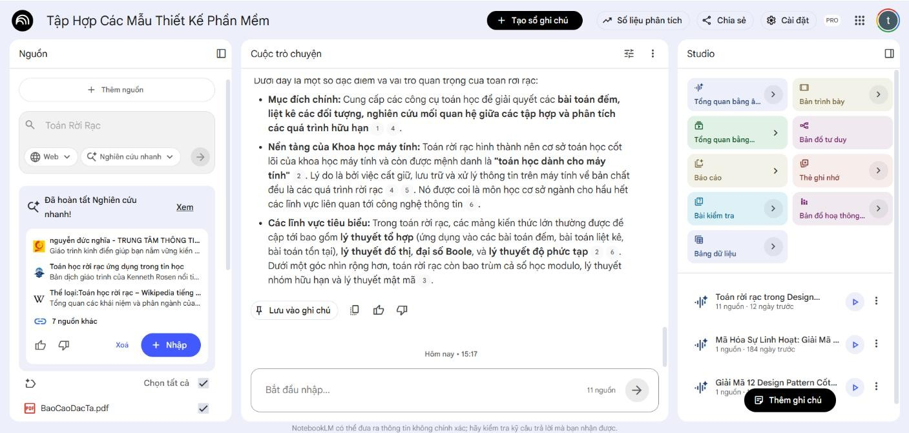

Hình 2.1 NoteBookLM
YouLearn.ai
Mô tả tổng quan:
YouLearn.ai là nền tảng học tập ứng dụng trí tuệ nhân tạo, được xây dựng với mục tiêu hỗ trợ người dùng tiếp cận và khai thác tài liệu học tập một cách hiệu quả hơn thông qua cơ chế tương tác trực tiếp với nội dung. Hệ thống cho phép người dùng tải lên nhiều loại học liệu khác nhau hoặc cung cấp liên kết từ các nền tảng video, đặc biệt là YouTube, sau đó sử dụng các mô hình AI để phân tích, chuyển đổi và tổ chức lại nội dung thành các hình thức học tập có tính tương tác cao.
Khác với các hệ thống hỏi đáp tài liệu truyền thống chỉ tập trung vào truy xuất thông tin, YouLearn.ai định hướng mạnh vào việc hỗ trợ quá trình học chủ động (active learning). Thay vì chỉ cung cấp câu trả lời, hệ thống hướng đến việc chuyển hóa nội dung đầu vào thành các hoạt động học tập giúp người dùng ghi nhớ và củng cố kiến thức tốt hơn.
Về mặt chức năng, nền tảng hỗ trợ nhập liệu từ nhiều nguồn khác nhau bao gồm video YouTube, tài liệu PDF và slide bài giảng nhằm mở rộng khả năng tiếp cận học liệu. Sau khi xử lý nội dung, hệ thống có thể tự động tạo bộ thẻ ghi nhớ (flashcards), sinh các bài kiểm tra ngắn (quiz) để đánh giá mức độ tiếp thu kiến thức, đồng thời xây dựng bản tóm tắt theo từng chương hoặc chủ đề học tập. Ngoài ra, nền tảng còn tích hợp chatbot AI cho phép người dùng đặt câu hỏi trực tiếp dựa trên nội dung tài liệu đã cung cấp.
Về ưu điểm, YouLearn.ai thể hiện khả năng hỗ trợ học liệu đa phương tiện tương đối tốt khi không chỉ xử lý tài liệu văn bản mà còn khai thác hiệu quả nội dung từ video học tập. Việc tự động chuyển đổi tài liệu thành các dạng nội dung ôn tập như tóm tắt, flashcards và quiz giúp giảm thời gian chuẩn bị học liệu cho người dùng. Bên cạnh đó, cơ chế học tập tương tác góp phần tăng khả năng ghi nhớ và nâng cao hiệu quả tiếp thu kiến thức so với phương pháp đọc tài liệu truyền thống.
Nhận xét:
YouLearn.ai là một nền tảng tiêu biểu theo hướng kết hợp giữa xử lý học liệu và tự động hóa hoạt động học tập bằng trí tuệ nhân tạo. Điểm mạnh của hệ thống nằm ở khả năng chuyển đổi nội dung thô thành các hình thức học tập có cấu trúc và tăng tính tương tác cho người dùng. Tuy nhiên, hiệu quả sử dụng vẫn phụ thuộc vào chất lượng nội dung đầu vào cũng như mức độ chính xác của quá trình trích xuất và tổng hợp thông tin từ AI.

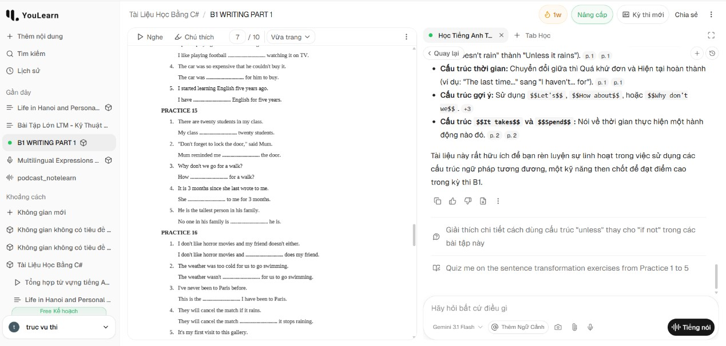

Hình 2.2 Youlearn.ai
2.3.2 Khảo Sát Qua Phiếu Khảo Sát

2.3.3 Kết Quả Khảo Sát Qua Phiếu Khảo Sát
Cuộc khảo sát thực tế được thực hiện trên nhóm đối tượng gồm các sinh viên từ năm hai đến năm bốn nhằm đánh giá sâu sắc những trở ngại trong việc khai thác tri thức qua hình thức trò chuyện trực tiếp với học liệu. Kết quả thu thập cho thấy khó khăn lớn nhất mà người học gặp phải là tính mơ hồ và hiện tượng thiếu chính xác về mặt nội dung của câu trả lời khi sử dụng các công cụ hội thoại thông thường. Sinh viên thường xuyên đối mặt với tình trạng trợ lý ảo đưa ra các phản hồi mang tính chung chung, không bám sát vào thuật ngữ chuyên ngành của giáo trình, hoặc thậm chí tự bịa ra kiến thức do thiếu cơ chế cô lập phạm vi dữ liệu cục bộ. Đặc biệt, người học mất rất nhiều thời gian và công sức để kiểm chứng tính xác thực của câu trả lời, bởi các nền tảng công nghệ hiện tại hoàn toàn không cung cấp tính năng chỉ định chính xác số trang văn bản PDF hay mốc thời gian cụ thể trong các video bài giảng nguồn.
Bên cạnh đó, việc giới hạn không gian tương tác khi chỉ được hội thoại với một tệp tin duy nhất tại một thời điểm cũng gây ra nhiều bế tắc cho sinh viên trong quá trình ôn tập liên môn. Khi cần đối chiếu, tổng hợp tri thức từ một nhóm tài liệu thuộc cùng một chủ đề nghiên cứu, người học phải thực hiện các thao tác thủ công lặp đi lặp lại một cách rời rạc, làm đứt gãy mạch tư duy logic. Thêm vào đó, việc thiếu vắng các công cụ phụ trợ đi kèm sau quá trình chat như hệ thống tự động sinh câu hỏi trắc nghiệm, thẻ ghi nhớ từ vựng chuyên ngành hay sơ đồ tư duy trực quan đã khiến việc lưu trữ và chuyển hóa thông tin từ tài liệu thành kiến thức cá nhân của sinh viên vẫn dừng lại ở mức độ thụ động, chưa mang lại hiệu quả bứt phá trong học tập
2.3.4 Khảo Sát Qua Phỏng Vấn

Kế Hoạch Phỏng Vấn
STT | Giai đoạn phỏng vấn | Nội dung chi tiết câu hỏi dự kiến | Thời gian dự kiến
1 | Mở đầu | Giới thiệu bản thân, mục đích nghiên cứu dự án NoteLearn. Xin phép người được hỏi về việc ghi âm và ghi chép tư liệu. | 02 phút
2 | Thực  trạng tài liệu | Khảo sát về khó khăn khi quản lý lượng lớn tài liệu (PDF, Video YouTube, Podcast). Cách thức tra cứu thông tin truyền thống khi ôn thi hoặc làm dự án. | 07 phút
3 | Kỳ vọng tính năng | Thảo luận về các tính năng cần có của một hệ thống quản lý tri thức thông minh: Chat RAG, tự động tạo Quiz/Mindmap, Podcast đối thoại từ tài liệu. | 05 phút
4 | Yếu tố phụ trợ | Khảo sát về sở thích giao diện (Dark Mode), thói quen nhận thông báo nhắc học và ý kiến về việc tích hợp quảng cáo trong ứng dụng. | 01 phút
 | TỔNG  CỘNG |  | 15 PHÚT

PHIẾU PHỎNG VẤN SỐ 01
Thông tin | Chi tiết
Người phỏng vấn | Vũ Văn Hà Công
Người được hỏi | Trần Thái Dương
Nghề nghiệp | Sinh viên Khoa CNTT - Đại học GTVT
Thời gian / Địa điểm | Chiều 02/03/2026 – Thư viện trường Đại học GTVT

STT | Câu hỏi phỏng vấn | Nội dung trả lời
1 | Anh thấy việc đọc tài liệu truyền thống và sử dụng công cụ AI hỗ trợ, hình thức nào hiệu quả hơn? | Mỗi hình thức có ưu điểm riêng. Đọc truyền thống giúp tập trung sâu, nhưng dùng AI giúp tôi chủ động và tiết kiệm thời gian tóm tắt tài liệu rất nhiều.
2 | Anh thường dùng các công cụ nào để quản lý tri thức và học tập hiện nay? | Tôi hay dùng Notion để ghi chú, Google Drive lưu file và xem các khóa học trên YouTube, Coursera.
3 | Theo anh, khó khăn lớn nhất khi quản lý tài liệu học tập hiện nay là gì? | Tài liệu quá nhiều và phân tán. Việc tìm lại một kiến thức cụ thể trong hàng chục file PDF hoặc video bài giảng rất tốn thời gian và dễ gây nản.
4 | Anh mong muốn một hệ thống như NoteUTC sẽ có những tính năng đột phá nào? | Tôi cần AI có thể chat trực tiếp với tài liệu, tóm tắt video nhanh và tự động tạo Quiz ôn thi. Đặc biệt là phải trích dẫn đúng trang/phút giây để tôi kiểm chứng.
5 | Giao diện hệ thống như thế nào sẽ phù hợp với thói quen học tập của anh? | Giao diện nên đơn giản, menu rõ ràng, hiển thị tốt trên cả laptop và điện thoại. Tôi thích tông màu dịu, có chế độ Dark Mode để học đêm không mỏi mắt.
6 | Anh có hứng thú nếu hệ thống tích hợp tính năng tạo Podcast tự động từ tài liệu không? | Rất thú vị. Nó giúp tôi tận dụng thời gian đi bus để nghe lại bài giảng dưới dạng đối thoại, giúp việc ghi nhớ trở nên nhẹ nhàng hơn.

PHIẾU PHỎNG VẤN SỐ 02
Thông tin | Chi tiết
Người phỏng vấn | Vũ Văn Hà Công
Người được hỏi | Lê Trung Kiên
Trường / Lớp | Đại học Giao thông Vận tải (UTC) / Lớp: CNTT4
Nghề nghiệp | Sinh viên năm 4
Thời gian / Địa điểm | Chiều 02/03/2026 – Quán cafe Aha (148 Mỹ Đình 2)

STT | Câu hỏi phỏng vấn | Nội dung trả lời
1 | Anh có thường xuyên phải nghiên cứu tài liệu kỹ thuật mới sau giờ làm không? | Có, tôi thường dành 1-2 tiếng mỗi tối để cập nhật công nghệ mới, vì ngành CNTT thay đổi rất nhanh.
2 | Anh gặp trở ngại gì khi phải xử lý các tài liệu chuyên ngành quá dài? | Trở ngại lớn nhất là sự xao nhãng và mệt mỏi sau giờ làm. Đọc hàng trăm trang Documentation tiếng Anh để tìm một giải pháp nhỏ rất mất sức.
3 | Một website hỗ trợ quản lý tri thức cần yếu tố gì để phù hợp với người đi làm? | Nội dung phải được chia nhỏ, súc tích. AI phải phản hồi tức thì và chính xác. Đặc biệt phải hỗ trợ tìm kiếm ngữ nghĩa thay vì chỉ khớp từ khóa đơn thuần.
4 | Anh mong muốn AI hỗ trợ gì thêm trong quá trình làm việc với tài liệu? | Tôi muốn AI có thể "Deep Research" – tức là phân tích sâu, so sánh các giải pháp và tự động trích xuất các sơ đồ tư duy (Mindmap) để tôi nắm bắt cấu trúc dự án nhanh hơn.
5 | Anh có sẵn sàng trả phí cho một dịch vụ "Bộ não thứ hai" chất lượng không? | Nếu công cụ thực sự giúp tôi tăng năng suất lao động và tiết kiệm thời gian nghiên cứu, tôi sẵn sàng trả phí theo gói tháng hoặc năm.

CHƯƠNG 3: PHÂN TÍCH THIẾT KẾ HỆ THỐNG

3.1 Sơ đồ phân rã chức năng
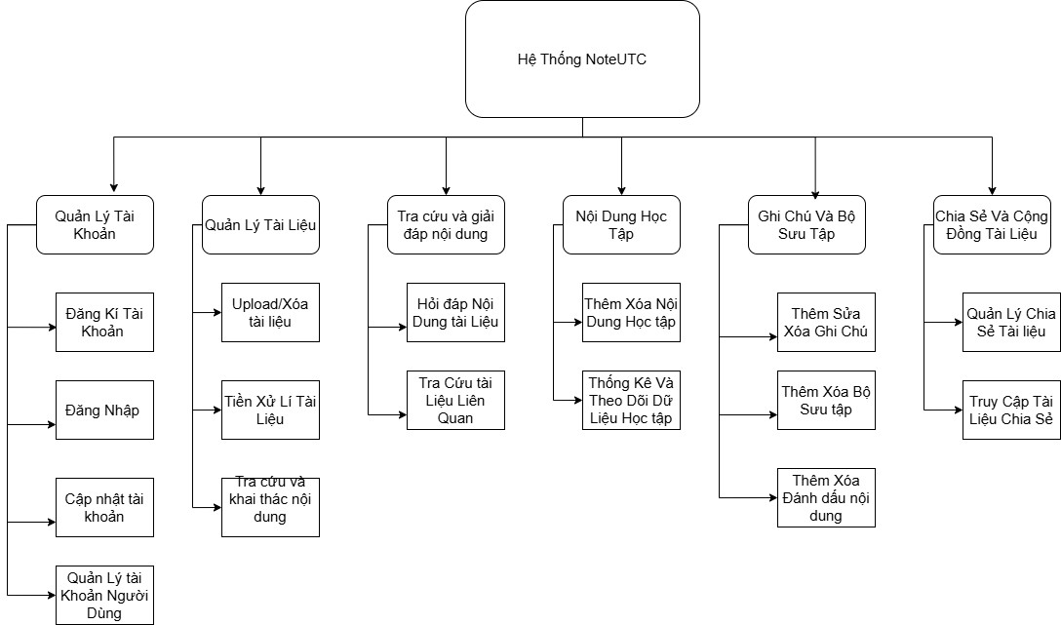
Hính 3.1 Sơ đồ phân rã chức năng
3.2 Thiết kế use case

3.2.1 Tác nhân của hệ thống
Người dùng (User): Đây là tác nhân chính sử dụng ứng dụng. Sinh viên trực tiếp kích hoạt các hành vi để quản lý tài liệu cá nhân, thực hiện ghi chú, tra cứu hỏi đáp với AI, sử dụng các công cụ ôn tập và chia sẻ tài nguyên trên ứng dụng với người khác.
Quản trị viên (Admin): Tác nhân chịu trách nhiệm quản trị hệ thống, thực hiện các hành vi theo dõi tài khoản người dùng và giám sát tài nguyên hệ thống.
Dịch vụ bên ngoài (External Services): ) Bao gồm các API trí tuệ nhân tạo (OpenAI/Gemini).Đây là tác nhân phụ (Supporting Actor), nhận yêu cầu từ hệ thống NoteUTC để thực thi các tác vụ như hỏi đáp, tạo nội dung học tập.

3.2.2 Chức năng
Tác nhân Người dùng (Sinh viên) là tác nhân chính của ứng dụng với phạm vi sử dụng rộng nhất. Sinh viên tiếp cận hệ thống qua các chức năng đăng ký, đăng nhập và cập nhật tài khoản cá nhân. Sau khi đăng nhập thành công, người dùng trực tiếp sử dụng nhóm chức năng quản lý tài liệu để upload, xóa tài liệu hoặc sắp xếp chúng theo các bộ sưu tập. Đồng thời, sinh viên có thể tạo, xóa ghi chú cá nhân trực tiếp trên tài liệu và hệ thống sẽ lưu lại tiến trình học tập đang xem dở. Trong quá trình ôn tập, người dùng kích hoạt chatbot để hỏi đáp với AI dựa trên nội dung tài liệu, kết hợp với các tính năng tạo câu hỏi trắc nghiệm, thẻ flashcard hay kịch bản podcast nhằm phục vụ việc theo dõi dữ liệu học tập. Cuối cùng, sinh viên có thể tham gia chia sẻ tài liệu cá nhân hoặc tìm kiếm, tiếp cận các nguồn tài liệu mở từ cộng đồng.
Đối với tác nhân Quản trị viên (Admin), phạm vi tương tác tập trung vào các hành vi quản lý cốt lõi. Admin sử dụng chức năng đăng nhập để truy cập trang quản trị. Từ giao diện này, quản trị viên thực hiện chức năng duyệt danh sách tài khoản người dùng.
Tác nhân phụ Dịch vụ bên ngoài (External Services) đóng vai trò nhận yêu cầu xử lý từ ứng dụng NoteUTC. Dịch vụ này hỗ trợ hệ thống tiền xử lý văn bản khi sinh viên upload tài liệu, cung cấp dữ liệu nền để AI tìm kiếm khi người dùng hỏi đáp, và xử lý các tác vụ thông minh giúp tự động sinh ra câu hỏi trắc nghiệm, thẻ ghi nhớ cũng như kịch bản bài nghe podcast.
3.3 Mô hình hóa use case

3.3.1 Use case tổng quát
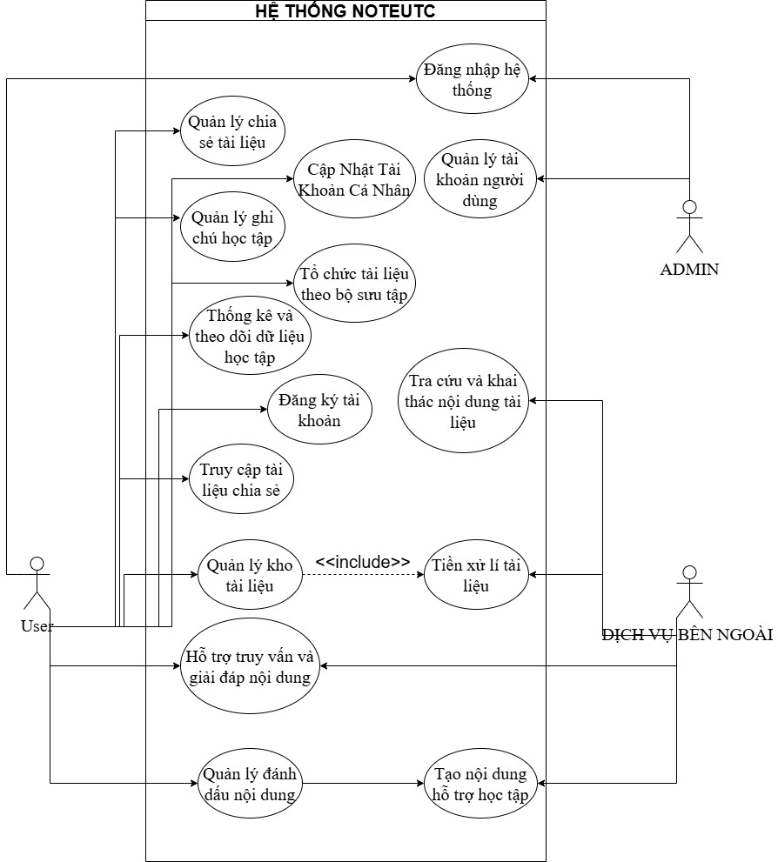

Hình 3.2 Use case tổng quát

3.3.2 Đặc tả Use Case
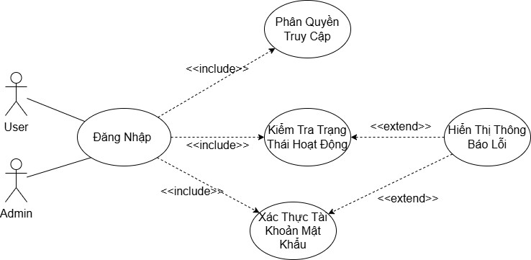

Hình 3.3 Use case đăng nhập
Mô tả use case:

Bảng 3.1 Use case đăng nhập
ID | UC01 |  | Use case | Đăng nhập hệ thống
Tác nhân | Người dùng, Admin
Mục đich | Xác thực và cấp quyền truy cập người dùng
Điều kiện trước | Tác nhân đã có tài khoản hợp lệ trong hệ thống
Điều kiện sau | Tác nhân đăng nhập thành công, hệ thống hiển thị giao diện phù hợp với vai trò tài khoản
Mô tả |  | Hành động của tác nhân |  |  | Hành động của hệ thống
 |  | 1.Truy cập website  3.Chọn cách đăng nhập  4.Nhập TK&MK  5.Nhấn nút đăng nhập |  |  | 2. Hiển thị trang chủ hoặc giao diện đăng nhập  6.Kiểm tra thông tin tài khoản và mật khẩu
- Kiểm tra trạng thái hoạt động của tài khoản
- Xác định vai trò của tài khoản
- Hiển thị giao diện chính phù hợp với vai trò tài khoản
Luồng phụ sự  kiện |  | Hành động của tác nhân |  |  | Hành động của hệ thống
 |  | 6.2 Quay lại bước 5 |  |  | 6.1 Hiển thị thông báo tài khoản hoặc mật khẩu không chính xác

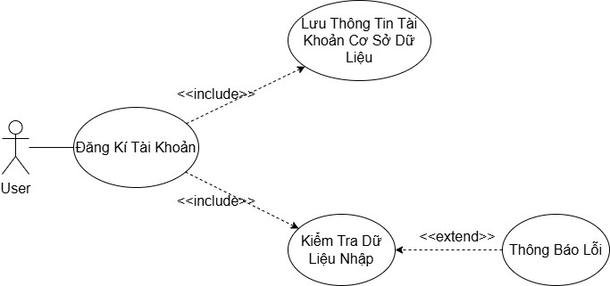

Hình 3.4 Use case đăng ký
Mô tả use case

Bảng 3.2 Use case đăng ký
ID | UC02 |  | Use case |  |  | Đăng ký tài khoản
Tác nhân | Người dùng mới
Mục đích | Cho phép người dùng tạo tài khoản mới để sử dụng hệ thống
Điều kiện trước | Người dùng chưa có tài khoản trong hệ thống
Điều kiện sau | Tài khoản mới được tạo và lưu cơ sở dữ liệu,người dùng có thể đăng nhập bằng thông tin vừa đăng ký
Mô tả |  | Hành động của tác nhân |  |  | Hành động của hệ thống
 |  | 1.Truy cập website  3.Chọn “Đăng ký”  5.Nhập họ tên,email,mật khẩu  6.Nhấn “Đăng ký” |  |  | 2.Hiển thị trang chủ  4.Mở form đăng ký  7.Kiểm tra dữ liệu nhập  8.Lưu thông tin tài khoản vào cơ sở dũ liệu  9.Thông báo đăng ký thành công
Luồng sự kiện phụ |  | Hành động của tác nhân |  | Hành động của hệ thống
 |  | 7.2. Người dùng nhập lại thông tin và quay về bước 5. |  | 7.1. Nếu dữ liệu không hợp lệ hoặc email đã tồn tại, hệ thống hiển thị thông báo lỗi
Use case Quản lý tài khoản cá nhân:
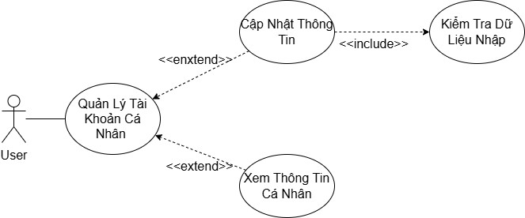

Hình 3.5 Use case quản lý tài khoản cá nhân
Mô tả use case
Bảng 3.3 Use case Quản lý tài khoản cá nhân
ID | UC03 |  | Use case | Quản lý tài khoản cá nhân
Tác nhân | Người dùng
Mục đích | Cho phép người dùng xem và cập nhật thông tin cá nhân của tài khoản trong hệ thống
Điều kiện trước | Người dùng đã đăng nhập vào hệ thống
Điều kiện sau | Hệ thống hiển thị thông tin tài khoản cá nhân. Nếu người dùng cập nhật thông tin, dữ liệu mới được lưu vào cơ sở dữ liệu
Mô tả |  | Hành động của tác nhân |  |  | Hành động của hệ thống
 |  | 1. Truy cập vào hệ thống  3. Chọn mục Tài khoản cá nhân  - Xem thông tin tài khoản cá nhân  - Chỉnh sửa thông tin cần cập nhật như họ tên, email hoặc mật khẩu 7. Nhấn nút Lưu thay đổi  11.Tiếp tục sử dụng hệ thống |  |  | 2.Hiển thị trang chủ  4.Hiển thị thông tin tài khoản hiện tại của người dùng  - Kiểm tra dữ liệu người dùng nhập  - Cập nhật thông tin tài khoản vào cơ sở dữ liệu  - Hiển thị thông báo cập nhật thông tin thành công
Luồng sự kiện phụ
 |  | Hành động của tác nhân |  | Hành động của hệ thống
 |  | 8.2. Người dùng nhập lại thông tin và quay về bước 6. |  | 8.1. Nếu thông tin nhập không hợp lệ, hệ thống hiển thị thông báo lỗi.
Use case quản lý tài khoản người dùng:
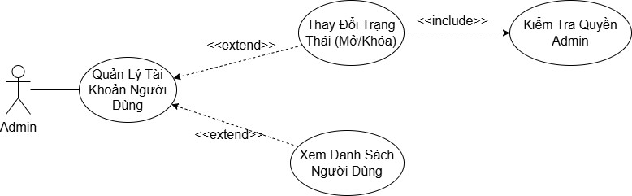

Hình 3.6 Use case quản lý tài khoản người dùng
Mô tả use case
Bảng 3.4 Use case quản lý tài khoản người dùng
ID | UC04 |  | Use case | Quản lý tài khoản người dùng
Tác nhân | Admin
Mục đích | Cho phép Admin xem danh sách tài khoản người dùng và quản lý trạng thái hoạt động của tài khoản trong hệ thống.
Điều kiện trước | Admin đã đăng nhập vào hệ thống
Điều kiện sau | Danh sách tài khoản người dùng được hiển thị. Nếu Admin thực hiện thay đổi, trạng thái tài khoản được cập nhật trong cơ sở dữ liệu
Mô tả |  | Hành động của tác nhân |  |  | Hành động của hệ thống
 |  | 1. Chọn chức năng Quản lý tài khoản người dùng  3. Chọn một tài khoản người dùng cần quản lý  5.Thực hiện thao tác quản lý tài khoản như khóa hoặc mở khóa tài khoản |  |  | 2. Hiển thị danh sách tài khoản người dùng trong hệ thống  4.Hiển thị thông tin chi tiết của tài khoản được chọn  6.Kiểm tra quyền thao tác của Admin  7. Cập nhật trạng thái tài khoản trong cơ sở dữ liệu  8.Hiển thị thông báo cập nhật trạng thái tài khoản thành công
Use case quản lý tài liệu :
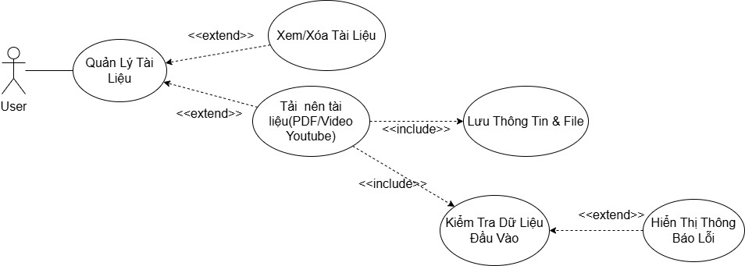

Hình 3.7 Use case quản lý tài liệu
Mô tả use case:

Bảng 3.5 Use case quản lý tài liệu
ID | UC05 |  | Use case |  | Quản lý kho tài liệu
Tác nhân | Người dùng
Mục đích | Cho phép người dùng tải lên,xem, cập nhật và xóa tài liệu trong kho tài liệu cá nhân
Điều kiện trước | Người dùng đăng nhập vào hệ thống
Điều kiện sau | Danh sách tài liệu được hiển thị. Nếu người dùng thêm, cập nhật hoặc xóa tài liệu, dữ liệu tài liệu được cập nhật trong hệ thống
Mô tả |  | Hành động của tác nhân |  |  |  | Hành động của hệ thống
 |  | 1.Chọn chức năng Quản lý tài liệu  - Chọn thao tác cần thực hiện: upload PDF, upload video, thêm tài liệu từ  YouTube, xem chi tiết, cập nhật hoặc xóa  tài liệu  - Nếu upload tài liệu, người dùng chọn file PDF/video hoặc nhập đường dẫn YouTube  - Nhấn nút Tải lên hoặc Thêm tài liệu |  |  |  | 2.Hiển thị danh sách tài liệu của người dùng  - Kiểm tra dữ liệu đầu vào, định dạng file hoặc đường dẫn YouTube  - Lưu thông tin tài liệu vào cơ sở dữ liệu  - Lưu file tài liệu vào dịch vụ lưu trữ nếu có  - Cập nhật danh sách tài liệu của người dùng  - Hiển thị thông báo thao tác thành công
Luồng sự kiện phụ
 |  | Hành động của tác nhân |  | Hành động của hệ thống
 |  | 8.Quay lại bước 5 |  | 6.1Hệ thống phát hiện file/đường dẫn không hợp lệ  7.1Hệ thống hiển thị thông báo lỗi và yêu cầu nhập lại
Use case tiền xử lí tài liệu :
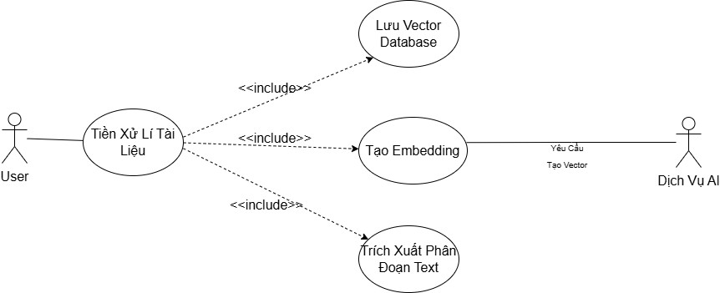

Hình 3.8 Use case tiền xử lí tài liệu
Mô tả use case:

Bảng 3.6 Use case tiền xử lí tài liệu
ID | UC06 |  | Use case |  | Tiền xử lí tài liệu
Tác nhân | Người dùng, Dịch vụ bên ngoài
Mục đích | Xử lí tài liệu thành dữ liệu có thể dùng cho tìm kiếm, hỏi đáp và tạo nội dung học tập
Điều kiện trước | Tài liệu đã được tải lên hệ thống
Điều kiện sau | Nội dung tài liệu được trích xuất, phân đoạn, tạo embedding và lưu vào vector database
Mô tả |  | Hành động của tác nhân |  | Hành động của hệ thống
 |  | 1. Tải lên PDF/video hoặc thêm tài liệu từ YouTube  8. Dịch vụ bên ngoài xử lý yêu cầu AI/embedding |  | - Lưu thông tin tài liệu  - Xác định loại tài liệu  - Trích xuất nội dung tài liệu  - Tách nội dung theo trang hoặc theo thời điểm video  - Chia nhỏ nội dung thành đoạn  - Tạo vector embedding  9.Lưu nội dung đã xử lý vào vector database  10. Cập nhật trạng thái xử lý tài liệu
Luồng sự kiện phụ |  | Hành động của tác nhân  4.2. Người dùng kiểm tra lại tài liệu và tải lên lại. |  | Hành động của hệ thống  4.1. Nếu không thể trích xuất nội dung tài liệu, hệ thống hiển thị thông báo lỗi xử lý tài liệu.
Use case hỗ trợ truy vấn và giải đáp nội dung:
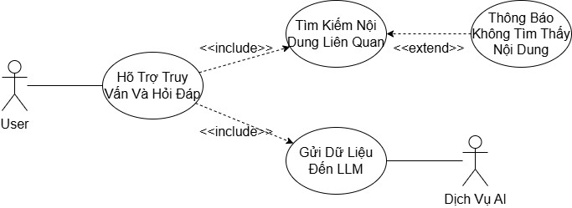

Hình 3.9 Use case hỗ trợ truy vấn và hỏi đáp nôi dung
Mô tả use case

Bảng 3.7 Use case hỗ trợ truy vấn và hỏi đáp nội dung
ID | UC07 |  | Use case | Hỗ trợ truy vấn và giải đáp nội dung
Tác nhân | Người dùng, Dịch vụ bên ngoài
Mục đich | Cho phép người dùng đặt câu hỏi và nhận câu trả lời dựa trên nội dung  tài liệu
Điều kiện trước | Người dùng đã đăng nhập, tài liệu đã được tiền xử lý
Điều kiện sau | Hệ thống hiển thị câu trả lời và nguồn tham khảo liên quan
Mô tả |  | Hành động của tác nhân |  |  |  | Hành động của hệ thống
 |  | 1. Chọn tài liệu hoặc phạm vi thư viện cần hỏi đáp  - Nhập câu hỏi  - Nhấn nút Gửi  8. Dịch vụ bên ngoài xử lý và sinh câu trả lời |  |  |  | 2. Hiển thị giao diện đặt câu hỏi  - Tiếp nhận câu hỏi của người dùng  - Tìm kiếm các đoạn nội dung liên quan trong tài liệu  - Gửi câu hỏi và nội dung liên quan đến dịch vụ AI  - Nhận kết quả trả lời từ dịch vụ AI  - Hiển thị câu trả lời và nguồn tham khảo cho người dùng
Luồng sự kiện phụ
 |  | Hành động của tác nhân |  |  | Hành động của hệ thống
 |  | 6.2. Người dùng nhập lại câu hỏi và quay về bước 3. |  |  | 6.1. Nếu không tìm thấy nội dung phù hợp, hệ thống hiển thị thông báo lỗi.
Use case tra cứu và khai thác nội dung tài liệu:
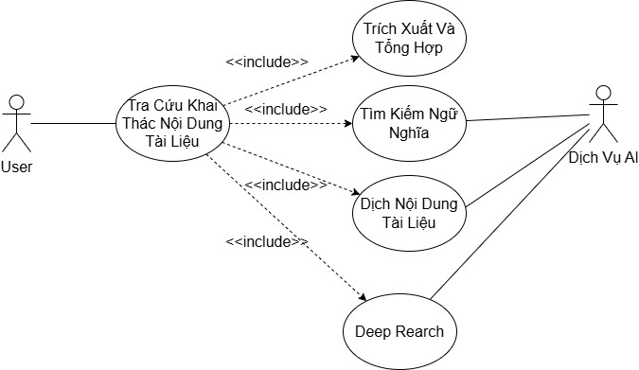

Hình 3.10 Tra cứu và khai thác nội dung tài liệu
Mô tả use case

Bảng 3.8 Use case tra cứu và khai thác nội dung tài liệu
ID | UC08 |  | Use case | Tra cứu và khai thác nội dung tài liệu
Tác nhân | Người dùng, Dịch vụ bên ngoài
Mục đich | Cho phép người dùng tìm kiếm, tra cứu, khai thác và dịch nội dung trong các tài liệu đã được xử lý
Điều kiện trước | Người dùng đã đăng nhập, tài liệu đã được tiền xử lý
Điều kiện sau | Hệ thống hiển thị kết quả tra cứu hoặc nội dung liên quan đến yêu cầu của người dùng
Mô tả |  | Hành động của tác nhân |  |  |  | Hành động của hệ thống
 |  | 1. Chọn chức năng Tra cứu nội dung tài liệu |  |  |  | 2. Hiển thị giao diện tra cứu
 |  | - Nhập từ khóa, nội dung cần tìm kiếm hoặc chọn chức năng dịch nội dung tài liệu  - Nhấn nút Tìm kiếm |  |  |  | - Tiếp nhận yêu cầu tra cứu  - Tìm kiếm nội dung liên quan trong kho tài liệu  - Gọi dịch vụ bên ngoài để hỗ trợ tìm kiếm ngữ nghĩa hoặc xử lý nội dung  - Dịch vụ bên ngoài xử lý yêu cầu  - Tổng hợp kết quả phù hợp  10.Hiển thị danh sách kết quả, tài liệu liên quan hoặc nội dung gợi ý cho người dùng.
Luồng sự kiện phụ |  | Hành động của tác nhân |  |  | Hành động của hệ thống
 |  | 6.2. Người dùng nhập lại nội dung tra cứu và quay về bước 3. |  |  | 6.1. Nếu không tìm thấy kết quả phù hợp, hệ thống hiển thị thông báo lỗi.
Use case quản lý ghi chú học tập:

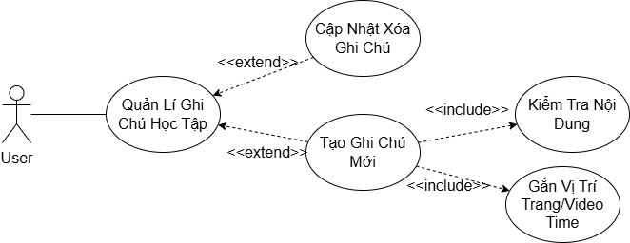

Hình 3.11 Use case quản lý ghi chú học tập
Mô tả use case
Bảng 3.9 Use case quản lý ghi chú học tập
ID | UC09 |  | Use case |  | Quản lý ghi chú học tập
Tác nhân | Người dùng
Mục đích | Cho phép người dùng tạo, xem, cập nhật và xóa ghi chú trong quá trình học tài liệu
Điều kiện trước | Người dùng đã đăng nhập và có tài liệu trong hệ thống
Điều kiện sau | Ghi chú được hiển thị hoặc được cập nhật trong cơ sở dữ liệu nếu người dùng thực hiện thay đổi
Mô tả | Hành động của tác nhân Hành động của hệ thống  1. Chọn tài liệu cần ghi chú 3. Chọn chức năng Ghi chú - Nhập nội dung ghi chú - Chọn vị trí ghi chú theo trang PDF hoặc thời điểm video nếu có - Chọn màu ghi chú nếu cần - Nhấn nút Lưu ghi chú 2. Hiển thị nội dung tài liệu 4. Hiển thị giao diện ghi chú - Kiểm tra nội dung ghi chú - Lưu thông tin ghi chú vào cơ sở dữ liệu - Hiển thị ghi chú trong danh sách ghi chú của tài liệu
Luồng sự kiện phụ |  | Hành động của tác nhân |  | Hành động của hệ thống
 |  | 10.1 Quay lại bước 5 |  | 9.1 Hiển thị thông báo nội dung ghi chú không hợp lệ
Use case quản lý đánh dấu nội dung:
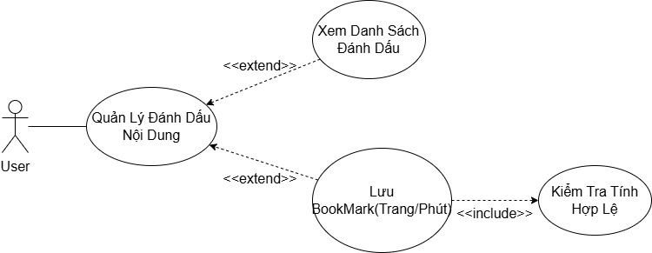

Hình 3.12 Use case quản lý đánh dấu nội dung
Mô tả use case

Bảng 3.10 Use case quản lý đánh dấu nội dung
ID | UC10 |  | Use case | Quản lý đánh dấu nội dung
Tác nhân | Người dùng
Mục đích | Cho phép người dùng đánh dấu các vị trí quan trọng trong tài liệu để có thể truy cập lại nhanh chóng
Điều kiện trước | Người dùng đã đăng nhập và đang xem tài liệu
Điều kiện sau | Vị trí được đánh dấu được lưu vào hệ thống hoặc danh sách đánh dấu được hiển thị/cập nhật
Mô tả |  | Hành động của tác nhân |  |  |  | Hành động của hệ thống
 |  | 1. Chọn tài liệu cần xem  - Chọn vị trí cần đánh dấu như trang  PDF hoặc thời điểm video  - Nhấn chức năng Đánh dấu |  |  |  | 2. Hiển thị nội dung tài liệu  - Ghi nhận vị trí đánh dấu  - Lưu thông tin đánh dấu vào cơ sở dữ liệu  - Hiển thị thông báo đánh dấu thành công
Luồng sự kiện phụ
 |  | Hành động của tác nhân |  |  | Hành động của hệ thống
 |  | 5.2. Người dùng chọn lại vị trí đánh dấu và quay về bước 3. |  |  | 5.1. Nếu vị trí đánh dấu không hợp lệ, hệ thống hiển thị thông báo lỗi.
Use case Tổ chức tài liệu theo bộ sưu tập:
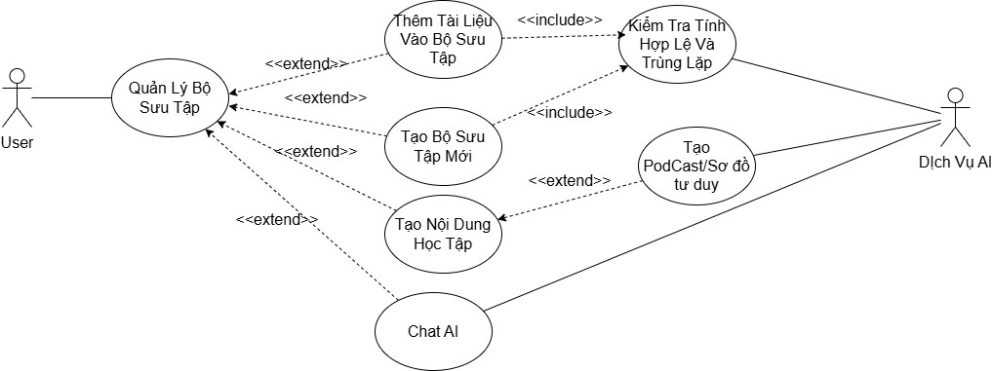

Hình 3.13 Use case tổ chức tài liệu theo bộ sưu tập
Mô tả use case

Bảng 3.11 Use case tổ chức tài liệu theo bộ sưu tập
ID | UC11 |  | Use case | Tổ chức tài liệu theo bộ sưu tập
Tác nhân | Người dùng
Mục đích | Cho phép người dùng tạo bộ sưu tập và sắp xếp tài liệu vào các bộ sưu tập để dễ quản lý
Điều kiện trước | Người dùng đã đăng nhập vào hệ thống
Điều kiện sau | Bộ sưu tập được tạo hoặc danh sách tài liệu trong bộ sưu tập được cập nhật
Mô tả |  | Hành động của tác nhân |  |  |  | Hành động của hệ thống
 |  | 1. Chọn chức năng Bộ sưu tập  - Chọn Tạo bộ sưu tập  - Nhập tên bộ sưu tập  - Nhấn nút Lưu  - Chọn tài liệu cần đưa vào bộ sưu tập  - Nhấn Thêm vào bộ sưu tập |  |  |  | 2. Hiển thị danh sách bộ sưu tập của người dùng  - Kiểm tra thông tin bộ sưu tập  - Lưu bộ sưu tập vào cơ sở dữ liệu  - Lưu quan hệ giữa tài liệu và bộ sưu tập  - Cập nhật danh sách tài liệu trong bộ sưu tập
Luồng sự kiện phụ
 |  | Hành động của tác nhân |  |  | Hành động của hệ thống
 |  | 6.2. Người dùng nhập lại thông tin và quay về bước 4.  10.2. Người dùng chọn tài liệu khác và quay về bước 8. |  |  | 6.1. Hiển thị thông báo thông tin bộ sưu tập không hợp lệ  10.1 Nếu tài liệu đã tồn tại trong bộ sưu tập, hệ thống hiển thị thông báo lỗi.
Use case Quản lý chia sẻ tài liệu:
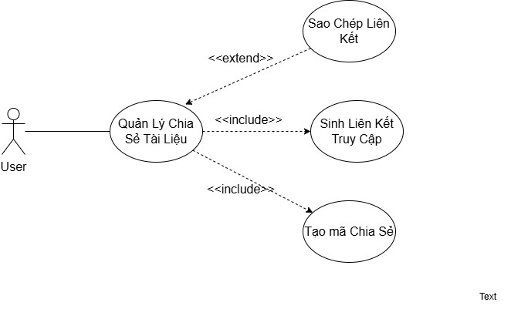

Hình 3.14 Use case quản lý chia sẻ tài liệu
Mô tả use case

Bảng 3.12 Use case quản lý chia sẻ tài liệu
ID | UC12 |  | Use case | Quản lý chia sẻ tài liệu
Tác nhân | Người dùng
Mục đich | Cho phép người dùng tạo liên kết chia sẻ tài liệu để người khác có thể truy cập tài liệu
Điều kiện trước | Người dùng đã đăng nhập và có tài liệu trong kho tài liệu
Điều kiện sau | Liên kết chia sẻ tài liệu được tạo và có thể sử dụng để truy cập tài liệu
Mô tả |  | Hành động của tác nhân |  | Hành động của hệ thống
 |  | 1. Chọn tài liệu cần chia sẻ |  | 2. Hiển thị thông tin chi tiết tài liệu  4. Tạo mã chia sẻ cho tài liệu
 |  | 3. Chọn chức năng Chia sẻ tài liệu  7. Sao chép liên kết chia sẻ |  | - Tạo liên kết chia sẻ tài liệu  - Hiển thị liên kết chia sẻ  9. Thông báo sao chép liên kết thành công
Use case Truy cập tài liệu chia sẻ:
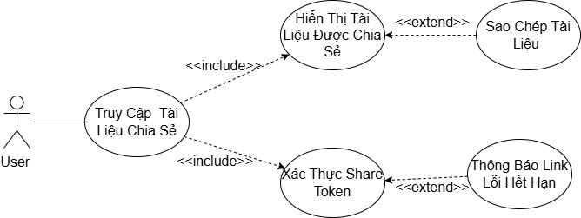

Hình 3.15 Use case truy cập tài liệu chia sẻ
Mô tả use case

Bảng 3.13 Use case truy cập tài liệu chia sẻ
ID | UC13 |  | Use case | Truy cập tài liệu chia sẻ
Tác nhân | Người dùng
Mục đích | Cho phép người dùng truy cập tài liệu thông qua liên kết chia sẻ
Điều kiện trước | Người dùng có liên kết chia sẻ hợp lệ
Điều kiện sau | Tài liệu được chia sẻ được hiển thị cho người dùng
Mô tả |  | Hành động của tác nhân |  |  | Hành động của hệ thống
 |  | 1. Mở liên kết chia sẻ tài liệu  5. Chọn sao chép tài liệu vào thư viện cá nhân nếu cần |  |  | - Kiểm tra mã chia sẻ của tài liệu  - Kiểm tra trạng thái chia sẻ của tài liệu  - Hiển thị nội dung tài liệu được chia sẻ  - Sao chép tài liệu được chia sẻ vào kho tài liệu của người dùng  - Hiển thị thông báo sao chép tài liệu thành công
Luồng sự kiện phụ |  | Hành động của tác nhân |  |  | Hành động của hệ thống
 |  | 3.2. Người dùng kiểm tra lại liên kết và quay về bước 1. |  |  | 3.1. Nếu tài liệu không tồn tại, liên kết không hợp lệ hoặc tài liệu không còn được chia sẻ, hệ thống hiển thị thông báo lỗi.
Use case Thống kê và theo dõi dữ liệu học tập:
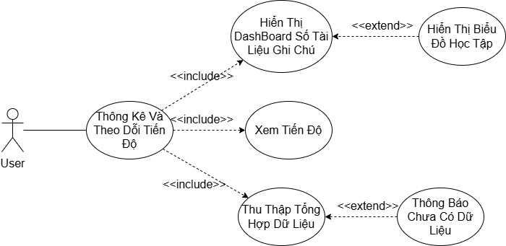

Hình 3.16 Use case thống kê và theo dõi dữ liệu học tập
Mô tả use case
Bảng 3.14 Use case thống kê và theo dõi dữ liệu học tập
ID | UC14 |  | Use case | Thống kê và theo dõi dữ liệu học tập
Tác nhân | Người dùng
Mục đích | Cho phép người dùng xem các số liệu thống kê và theo dõi tiến độ đọc  tài liệu
Điều kiện trước | Người dùng đã đăng nhập vào hệ thống
Điều kiện sau | Hệ thống hiển thị dữ liệu thống kê và tiến độ đọc tài liệu của người dùng
Mô tả | Hành động của tác nhân Hành động của hệ thống  1. Chọn chức năng Thống kê học tập 7. Xem thông tin thống kê và tiến độ học tập - Thu thập dữ liệu tài liệu, ghi chú, bộ sưu tập và tiến độ đọc - Tổng hợp dữ liệu thống kê - Hiển thị số lượng tài liệu, ghi chú và bộ sưu tập - Hiển thị tài liệu liên quan hoặc biểu đồ dữ liệu học tập - Hiển thị tiến độ đọc tài liệu
Luồng sự kiện phụ |  | Hành động của tác nhân |  |  | Hành động của hệ thống
 |  | 2.2. Người dùng quay lại màn hình chính hoặc tiếp tục sử dụng hệ thống. |  |  | 2.1. Nếu chưa có dữ liệu thống kê, hệ thống hiển thị thông báo phù hợp.

Use case Tạo nội dung hỗ trợ học tập:
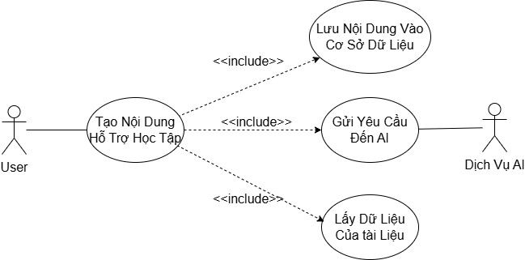

Hình 3.17 Use case tạo nội dung hỗ trợ học tập
Mô tả use case

Bảng 3.15 Use case tạo nội dung hỗ trợ học tập
ID | UC15 |  | Use case |  | Tạo nội dung hỗ trợ học tập
Tác nhân | Người dùng, Dịch vụ bên ngoài
Mục  đích | Cho phép người dùng tạo các nội dung hỗ trợ học tập từ tài liệu như tóm tắt, câu hỏi trắc nghiệm, thẻ ghi nhớ, sơ đồ tư duy và mục lục chương
Điều kiện trước | Người dùng đã đăng nhập và tài liệu đã được tiền xử lý
Điều kiện sau | Nội dung hỗ trợ học tập được tạo và lưu vào hệ thống
Mô tả |  | Hành động của tác nhân |  | Hành động của hệ thống
 |  | 1. Chọn tài liệu cần tạo nội dung học tập  - Chọn loại nội dung cần tạo: tóm tắt, trắc nghiệm, thẻ ghi nhớ, sơ đồ tư duy hoặc mục lục chương  - Nhấn nút Tạo  7. Dịch vụ bên ngoài xử lý yêu cầu |  | 2. Hiển thị các chức năng tạo nội dung hỗ trợ học tập  - Lấy nội dung đã xử lý của tài liệu  - Gửi yêu cầu tạo nội dung đến dịch vụ bên ngoài  - Nhận kết quả nội dung được tạo  - Lưu nội dung hỗ trợ học tập vào cơ sở dữ liệu  - Hiển thị nội dung hỗ trợ học tập cho người dùng
Luồng sự kiện phụ
 |  | Hành động của tác nhân |  | Hành động của hệ thống
 |  | 6.3. Người dùng nhấn nút “Thử lại” và quay về bước 4. |  | 6.1. Hệ thống không nhận được phản hồi từ dịch vụ AI hoặc nhận về mã lỗi hệ thống.  6.2. Hiển thị thông báo:  “Kết nối với máy chủ AI thất bại. Vui lòng thử lại sau.”

3.3.3 Activity Diagram
Biểu đồ hoạt động đăng nhập
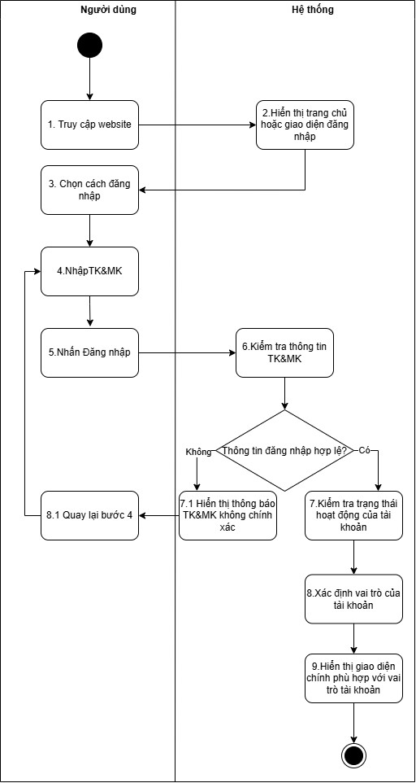

Hình 3.18 Biểu đồ hoạt động của chức năng đăng nhập
Biểu đồ hoạt động quản lý tài liệu
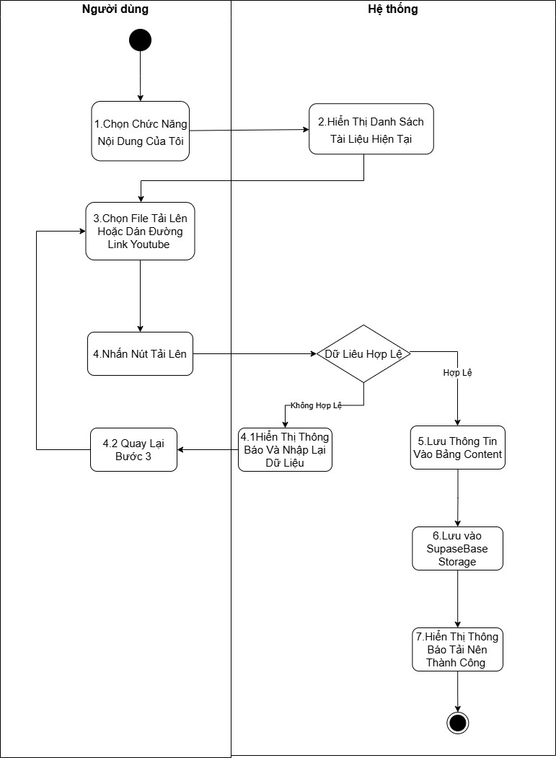

Hình 3.19 Biểu đồ hoạt động của chức năng quản lý tài liệu
Biểu đồ hoạt động tiền xử lí tài liệu
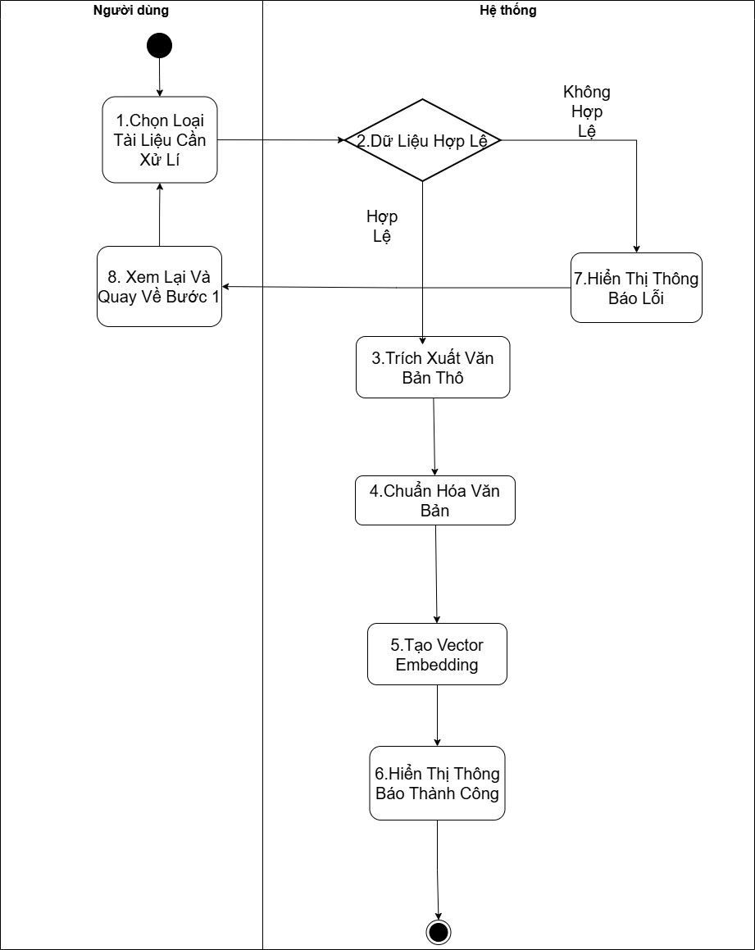

Hình 3.20 Biểu đồ hoạt động tiền xử lí tài liệu
Biểu đồ hoạt động hỗ trợ truy vấn và hỏi đáp nội dung
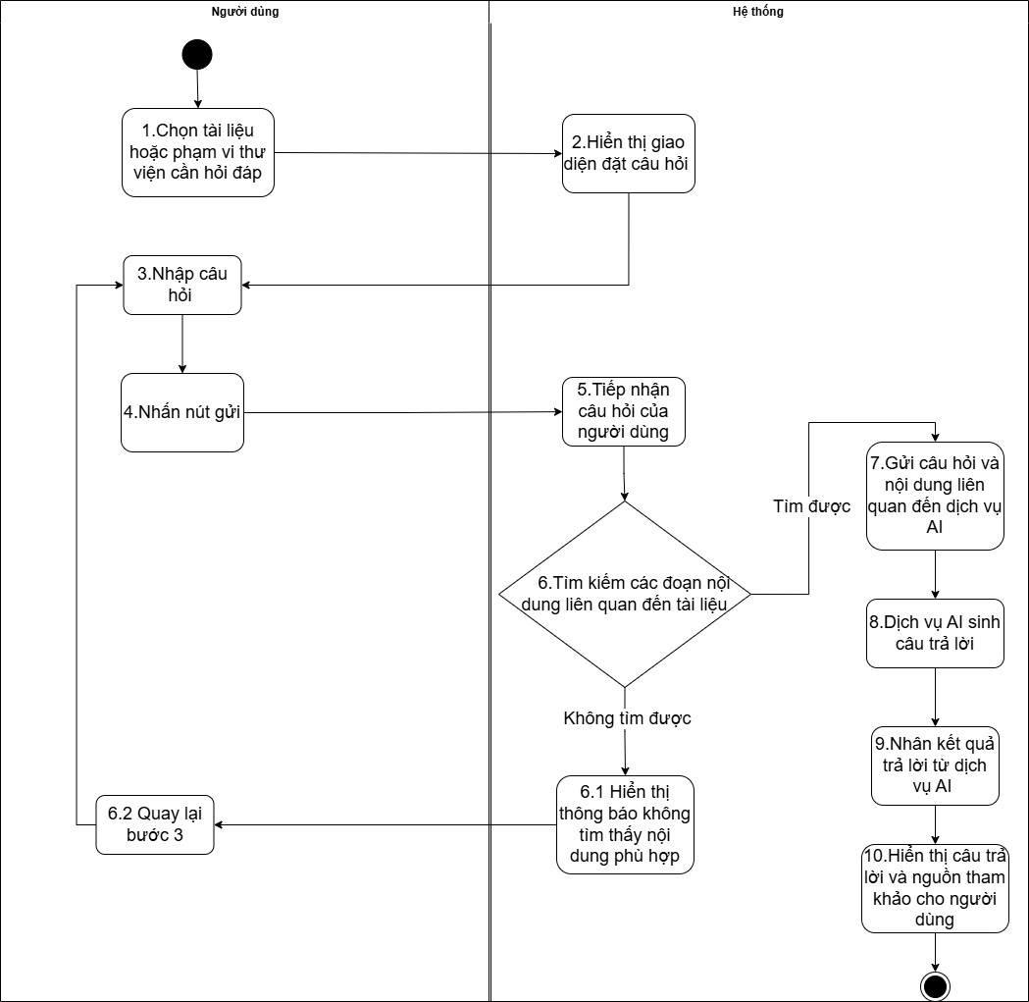

Hình 3.21 Biểu đồ hoạt động của chức năng truy vấn và hỏi đáp
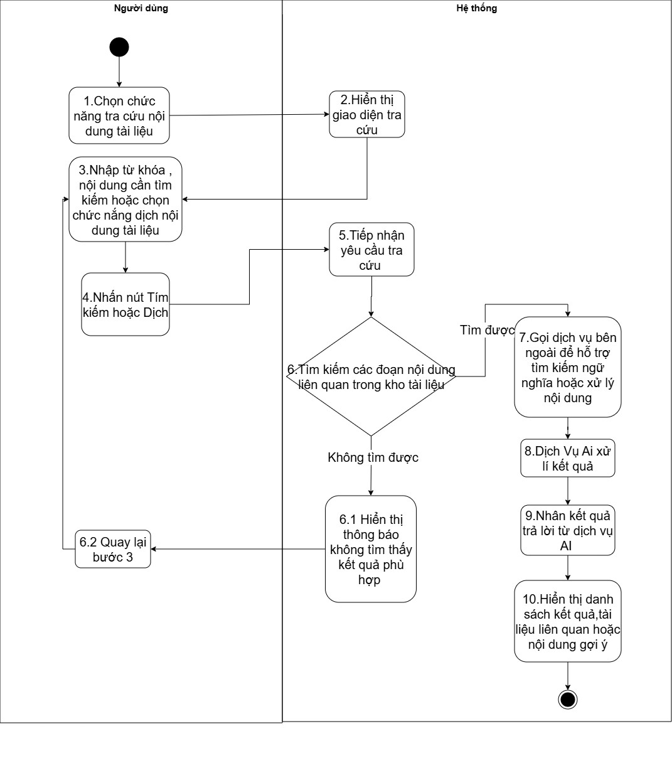

Hình 3.22 Biểu đồ hoạt động của chức năng tra cứu và khai thác nội dung
Biểu đồ hoạt động tạo nội dung hỗ trợ học tập
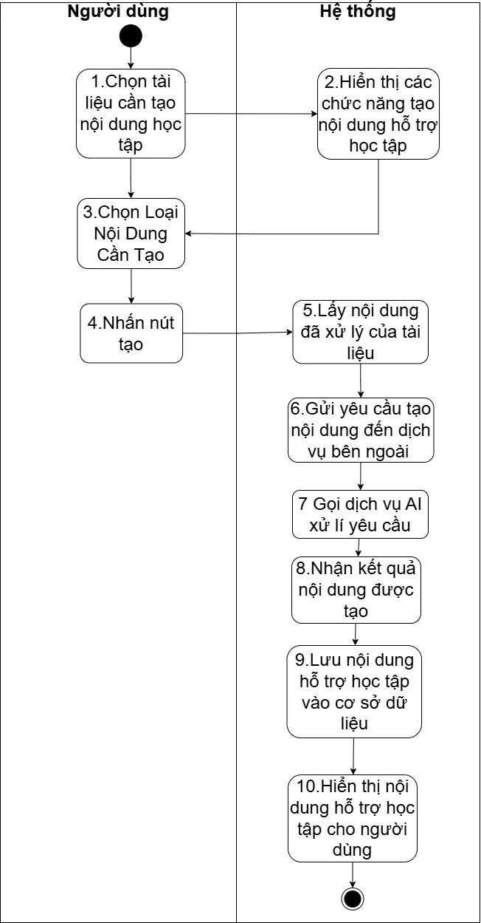

Hình 3.23 Biểu đồ hoạt động chức năng tạo nội dung hỗ trợ học tập
Biểu đồ hoạt động quản lý chia sẻ tài liệu
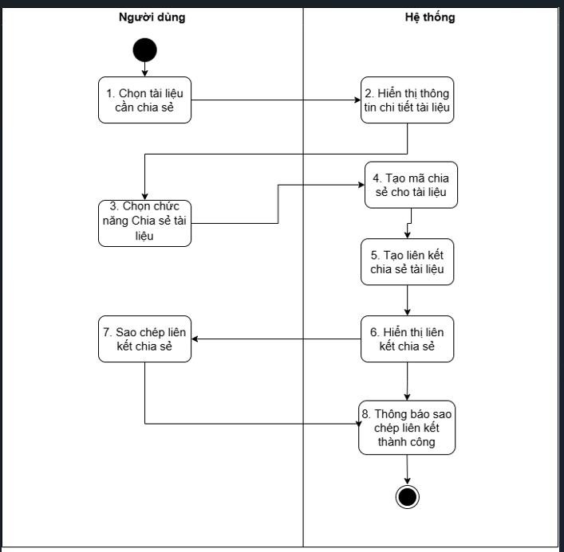

Hình 3.24 Biểu đồ hoạt động chức năng chia sẻ tài liệu
3.3.4 Sequence Diagram
Biểu đồ trình tự đăng nhập
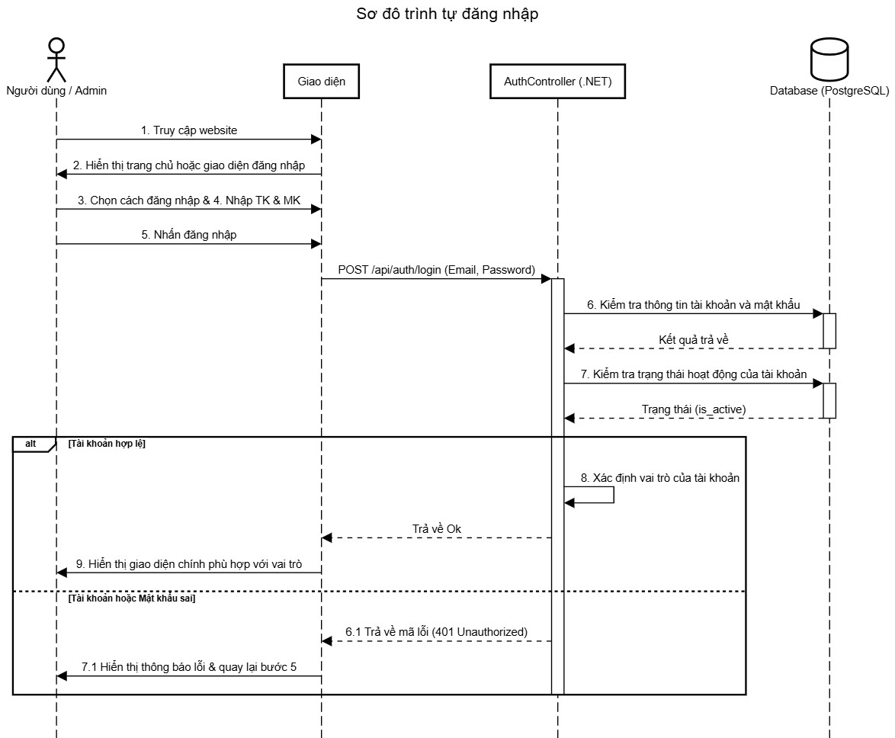

Hình 3.25 Biểu đồ trình tự đăng nhập
Biểu đồ trình tự quản lý tài liệu
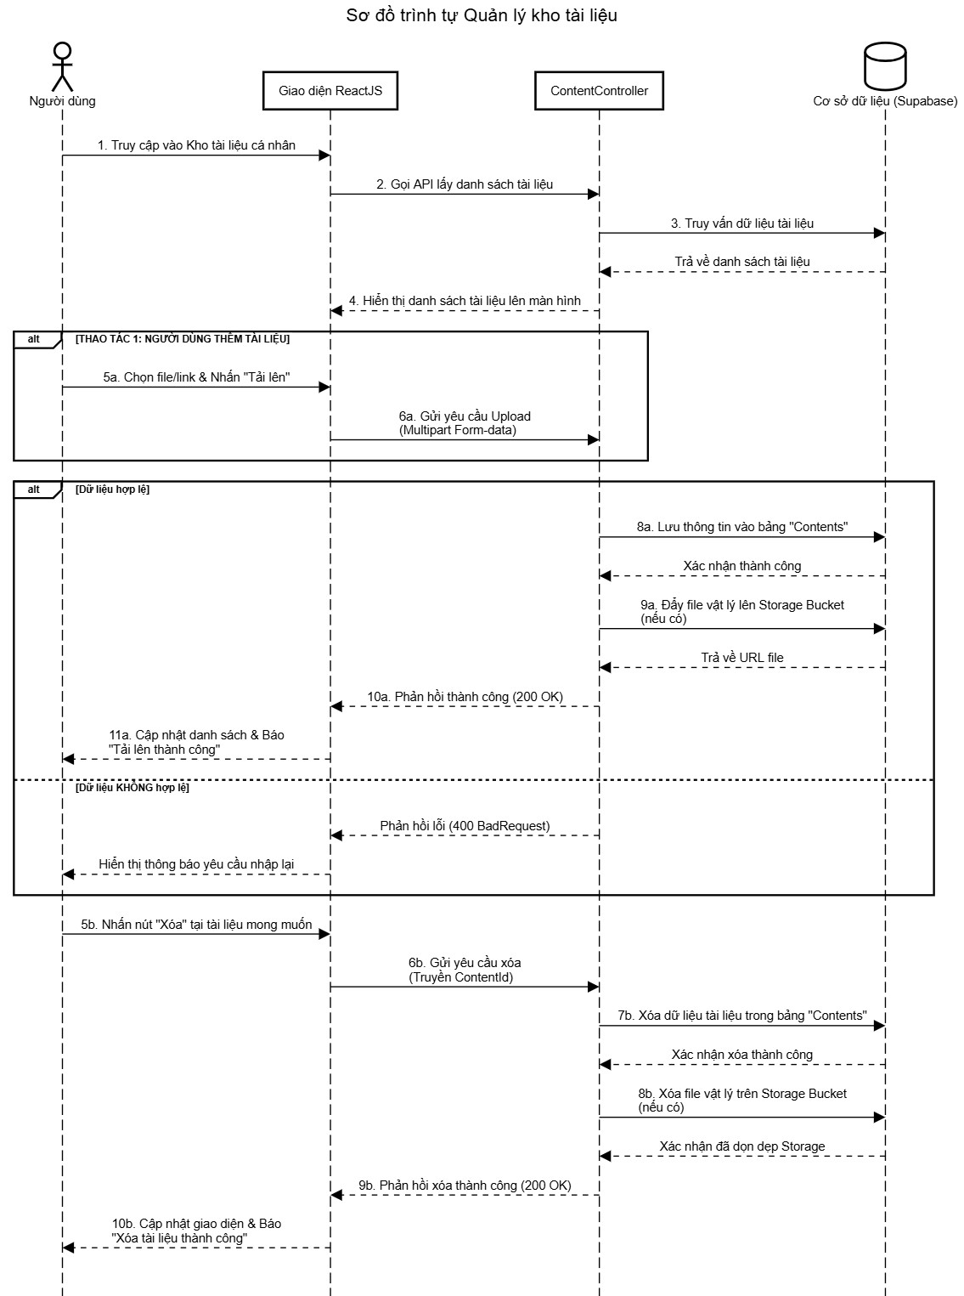

Hình 3.26 Biểu đồ trình tự quản lý tài liêu
Biểu đồ trình tự tạo nội dung hỗ trợ học tâp
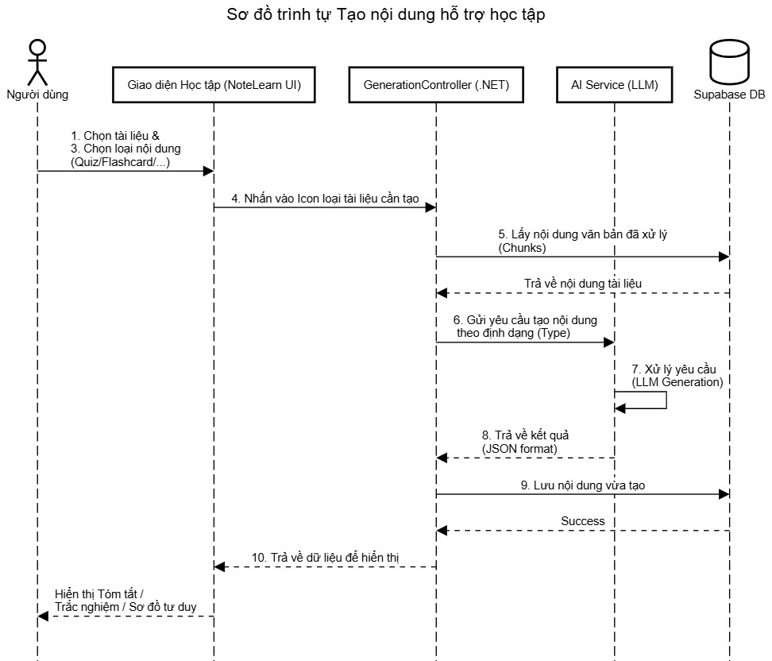

Hình 3.27 Biểu đồ trình tự tạo nội dung hỗ trợ học tập
Biểu đồ trình tự quản lý chia sẻ tài liệu
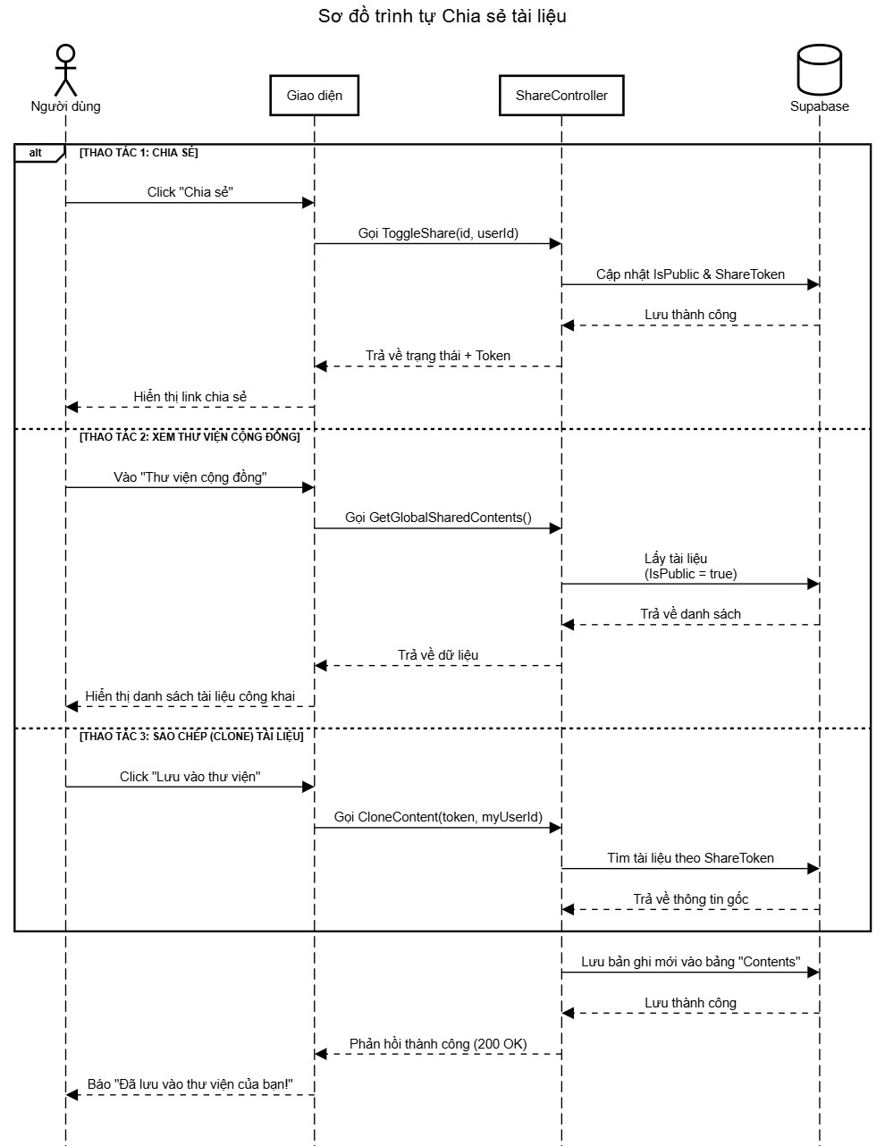

Hình 3.28 Biểu đồ trình tự quản lý chia sẻ tài liệu
Biểu đồ trình tự truy vấn và hỏi đáp nội dung
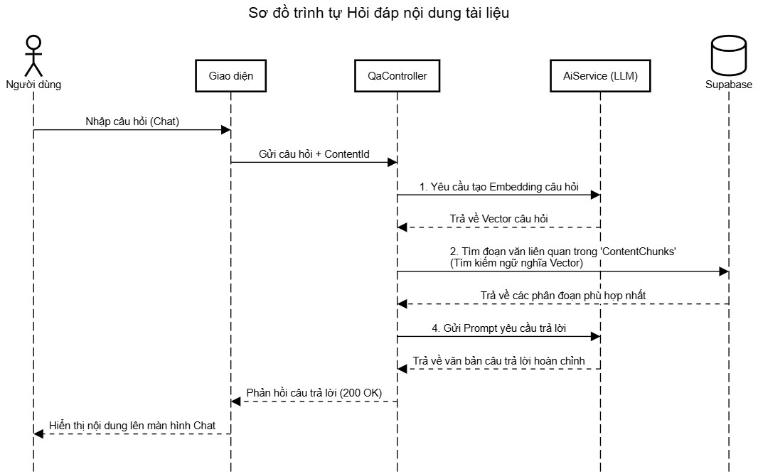

Hình 3.29 Biểu đồ trình tự truy vấn và hỏi đáp nội dung
Biểu đồ trình tự tra cứu và khai thác nội dung
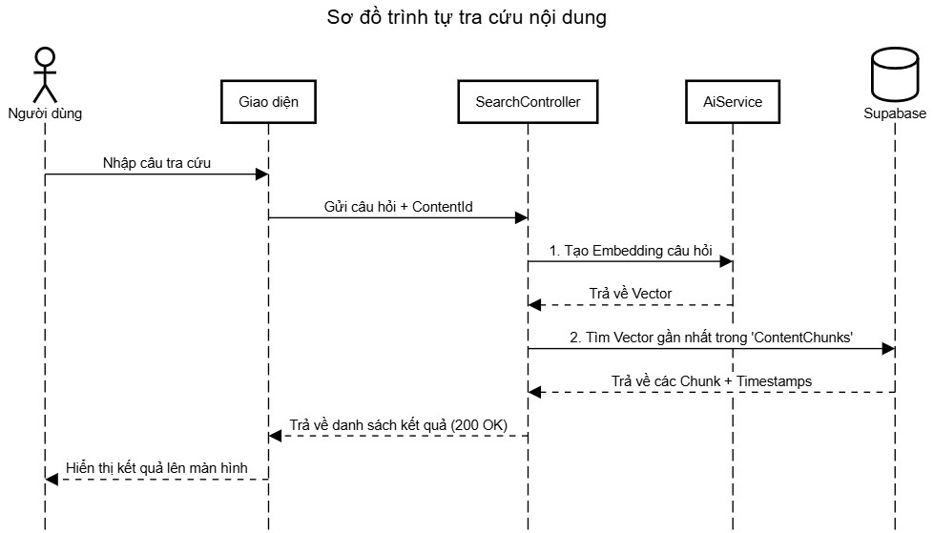

Hình 3.30 Biểu đồ trình tự tra cứu và khai thác nôi dung
3.4 Thiết kế cơ sở dữ liệu

3.4.1 Mô hình thực thể liên kết
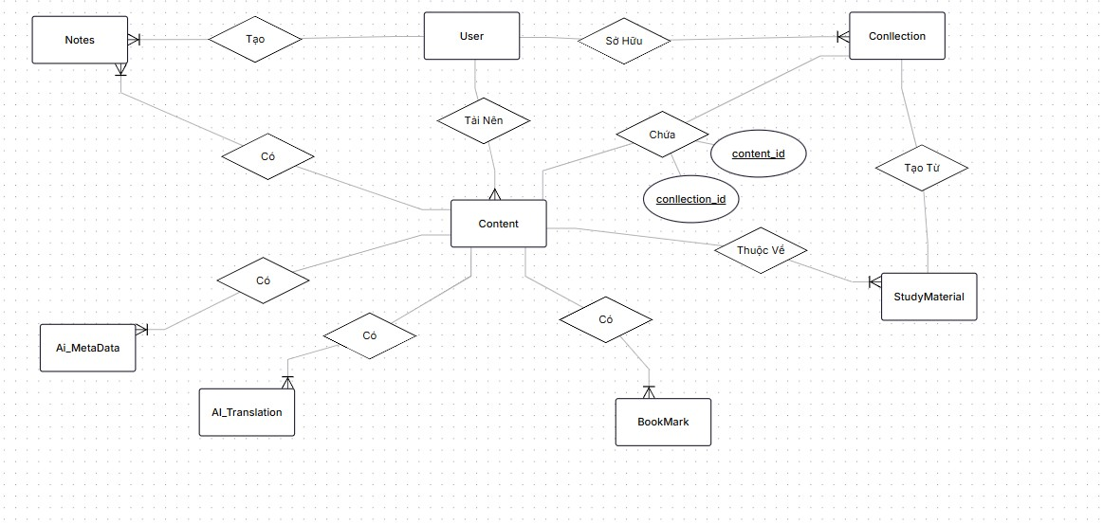

Hình 3.31 Sơ đồ thực thể liên kết ER

3.4.2 Cơ sở dữ liệu tổng quan
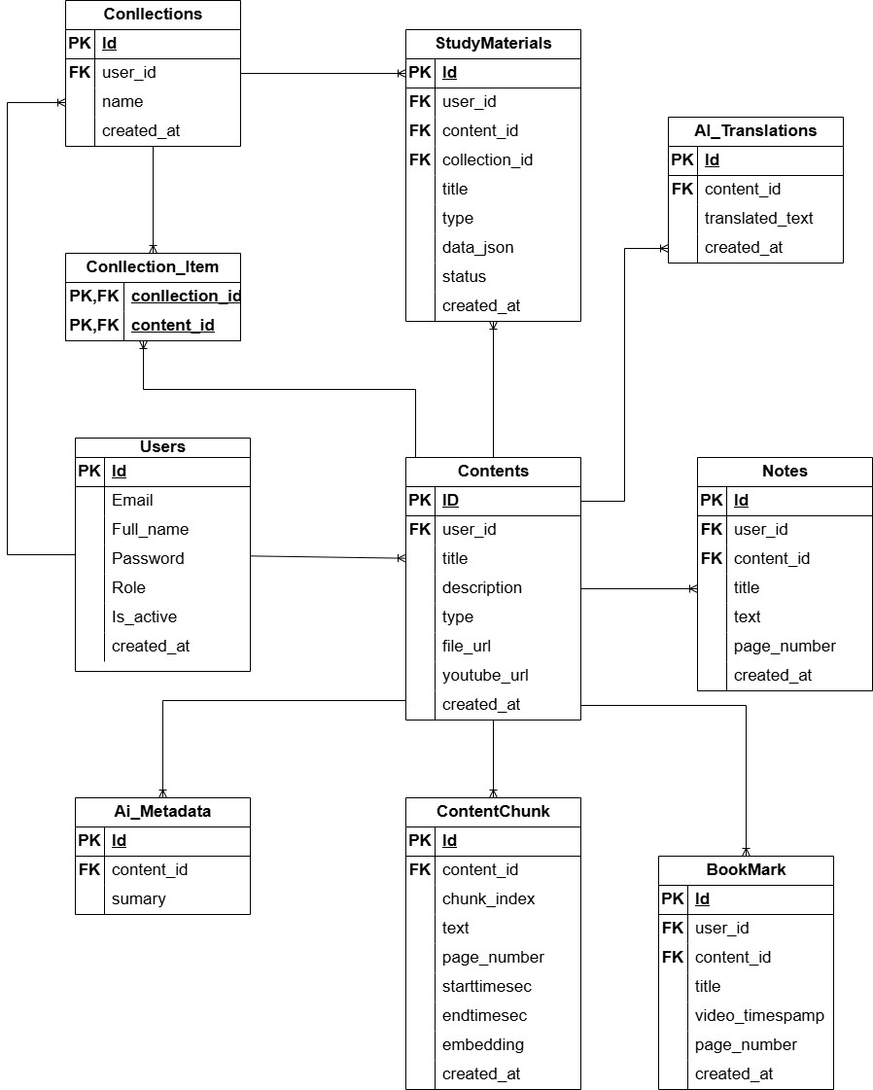

Hình 3.32 Sơ đồ quan hệ thực thể ERM

- Bảng Users
Bảng 3.16 Bảng Users
STT | Tên trường | Kiểu dữ liệu | Mô tả chi tiết
1 | Id | INT (PK) | Mã định danh duy nhất của người dùng.
2 | Email | VARCHAR(255) | Địa chỉ email dùng để đăng nhập.
3 | Password | TEXT | Mật khẩu của người dùng.
4 | FullName | NVARCHAR(100) | Họ và tên đầy đủ của người dùng.
5 | Role | VARCHAR(20) | Vai trò trong hệ thống (Admin, User)
6 | CreatedAt | DATETIME | Thời gian tạo tài khoản.
7 | Is_active | BOOL | Trạng thái hoạt động của tài khoản
- Bảng Contents
Bảng 3.17 Bảng Contents
STT | Tên trường | Kiểu dữ liệu | Mô tả chi tiết
1 | Id | BIGINT (PK) | Mã định danh duy nhất của nội dung.
2 | UserId | INT (FK) | Liên kết với người dùng sở hữu tài liệu.
3 | Title | NVARCHAR(500) | Tiêu đề của tài liệu hoặc video.
4 | Description | TEXT | Bản dịch văn bản đầy đủ (Full Transcript) hoặc mô tả.
5 | Type | VARCHAR(50) | Loại định dạng (pdf, video, youtube, audio).
6 | FileUrl | TEXT | Đường dẫn lưu trữ file vật lý trên Supabase/S3.
7 | YoutubeUrl | TEXT | Đường dẫn liên kết video YouTube (nếu có).
8 | ShareToken | VARCHAR(100) | Mã định danh dùng cho tính năng chia sẻ tài liệu.
9 | CreatedAt | DATETIME | Thời gian thêm tài liệu vào
- Bảng ContentChunk
Bảng 3.18 Bảng ContentChunk
STT | Tên trường | Kiểu dữ liệu | Mô tả chi tiết
1 | Id | BIGINT (PK) | Mã định danh phân đoạn.
2 | ContentId | BIGINT (FK) | Liên kết tới bảng nội dung gốc (Contents).
3 | Text | TEXT | Nội dung văn bản của phân đoạn sau khi cắt nhỏ.
4 | Embedding | VECTOR(1536) | Bản nhúng vector dùng để tìm kiếm ngữ nghĩa sâu.
5 | StartTimeSec | INT | Mốc thời gian bắt đầu (giây) nếu là Video/Audio.
6 | PageNumber | INT | Vị trí trang nếu tài liệu là PDF/Word.
7 | ChunkIndex | INT | Thứ tự của phân đoạn trong tài liệu gốc.
- Bảng AiMetadata
Bảng 3.19 Bảng AiMeatada
STT | Tên trường | Kiểu dữ liệu | Mô tả chi tiết
1 | Id | BIGINT (PK) | Mã định danh.
2 | ContentId | BIGINT (FK) | Liên kết tới nội dung gốc.
3 | Summary | JSON | Lưu trữ cấu trúc Mục lục (Chapters) kèm timestamp.
- Bảng Notes
Bảng 3.20 Bảng Notes
STT | Tên trường | Kiểu dữ liệu | Mô tả chi tiết
1 | Id | BIGINT (PK) | Mã định danh ghi chú.
2 | ContentId | BIGINT (FK) | Ghi chú thuộc tài liệu nào.
3 | UserId | INT (FK) | Người tạo ghi chú.
4 | Text | NVARCHAR(MAX) | Nội dung ghi chú hoặc nội dung được highlight.
5 | Color | VARCHAR(20) | Màu sắc phân loại ghi chú (Highlight color).
6 | VideoTimestamp | INT | Vị trí giây trong video mà người dùng ghi chú.
7 | PageNumber | INT | Vị trí trang PDF mà người dùng ghi chú.
8 | Title | TEXT | Tiêu đề của note
9 | CreatedAt | DATETIME | Thời gian tạo note
- Bảng StudyMaterials
Bảng 3.21 Bảng StudyMaterials
STT | Tên trường | Kiểu dữ liệu | Mô tả chi tiết
1 | Id | BIGINT (PK) | Mã định danh học liệu.
2 | ContentId | BIGINT (FK) | Tài liệu gốc tạo nên học liệu này.
3 | Type | VARCHAR(50) | Phân loại (Quiz, Summary, Podcast).
4 | DataJson | JSON | Nội dung chi tiết (câu hỏi trắc nghiệm, kịch bản...).
5 | FileUrl | TEXT | Đường dẫn file audio (nếu là Podcast).
- Bảng Collections
Bảng 3.22 Bảng Conllections
STT | Tên trường | Kiểu dữ liệu | Mô tả chi tiết
1 | Id | INT (PK) | Mã định danh duy nhất của bộ sưu tập.
2 | UserId | INT (FK) | Liên kết với người dùng sở hữu bộ sưu tập này.
3 | Name | NVARCHAR(200) | Tên của bộ sưu tập (ví dụ: "Môn Hệ quản trị CSDL").
4 | CreatedAt | DATETIME | Thời gian tạo bộ sưu tập.
- Bảng CollectionItems
Bảng 3.23 Bảng ConllectionItems
STT | Tên trường | Kiểu dữ liệu | Mô tả chi tiết
1 | CollectionId | INT (FK) | Mã định danh của bộ sưu tập.
2 | ContentId | BIGINT (FK) | Mã định danh của tài liệu được thêm vào.
- Bảng Bookmarks
Bảng 3.24 Bảng Bookmarks
STT | Tên trường | Kiểu dữ liệu | Mô tả chi tiết
1 | Id | BIGINT (PK) | Mã định danh duy nhất của bookmark.
2 | ContentId | BIGINT (FK) | Liên kết tới tài liệu được đánh dấu.
3 | UserId | INT (FK) | Người thực hiện đánh dấu.
4 | Title | NVARCHAR(255) | Tên gợi nhớ cho vị trí đánh dấu.
5 | PageNumber | INT | Số trang (nếu là tài liệu văn bản).
6 | VideoTimestamp | INT | Mốc thời gian giây (nếu là video/audio).
- Bảng AiTranslations.
Bảng 3.25 Bảng AiTranslation
STT | Tên trường | Kiểu dữ liệu | Mô tả chi tiết
1 | Id | BIGINT (PK) | Mã định danh bản dịch.
2 | ContentId | BIGINT (FK) | Liên kết tới nội dung gốc.
3 | TranslatedText | TEXT | Nội dung văn bản đã được dịch hoàn chỉnh.
4 | CreatedAt | DATETIME | Thời gian thực hiện bản dịch.

CHƯƠNG 4 THỰC NGHIỆM
4.1 Nhóm chức năng tài khoản và hệ thống.
− Đăng nhập & Xác thực : Hệ thống xác thực người dùng qua UserName/Mật khẩu, cấp quyền truy cập dựa trên vai trò (User/Admin).
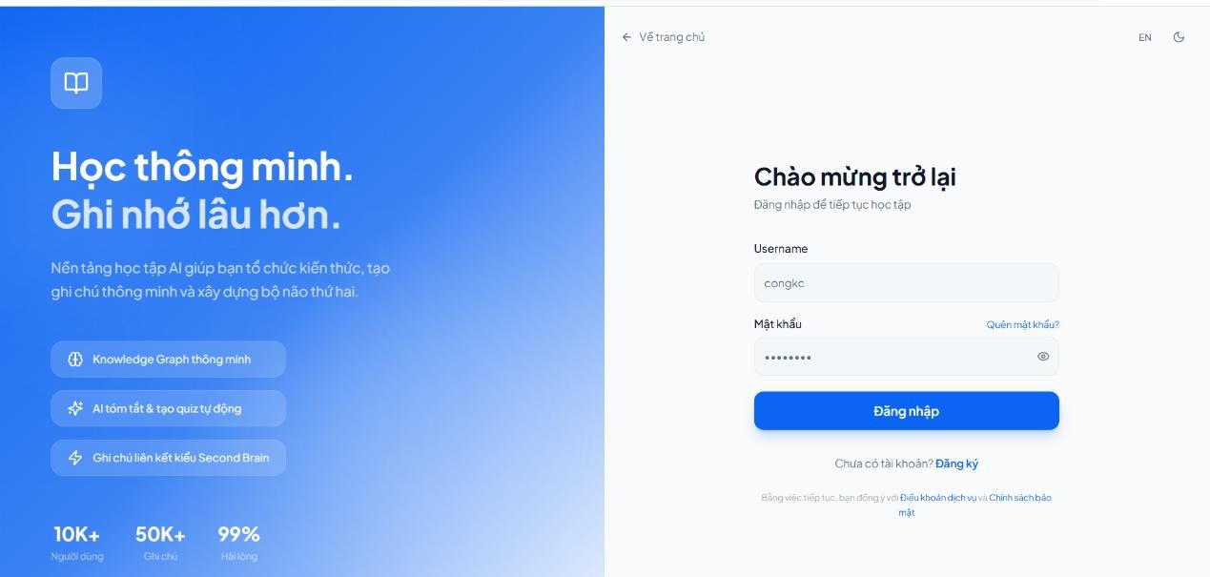

Hình 4.1 Giao diện đăng nhập
− Quản lý tài khoản cá nhân : Cho phép người dùng xem và cập nhật thông tin profile (họ tên, mật khẩu).
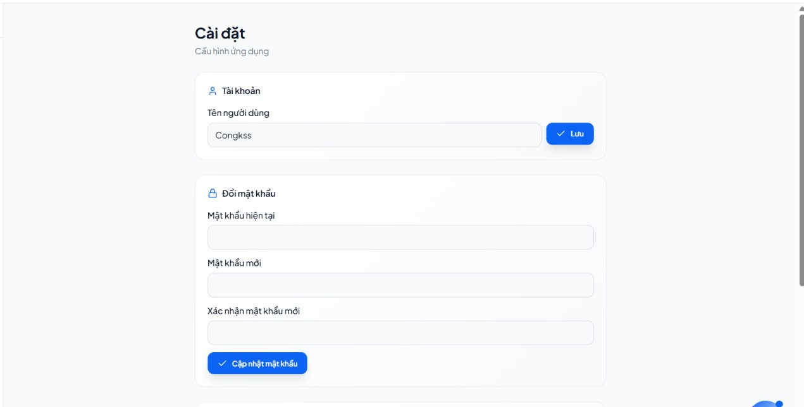

Hình 4.2 Giao diện cập nhật profile
− Quản lý người dùng - Dành cho Admin : Admin có quyền xem danh sách thành viên, kiểm tra trạng thái và thực hiện khóa/mở khóa tài khoản.
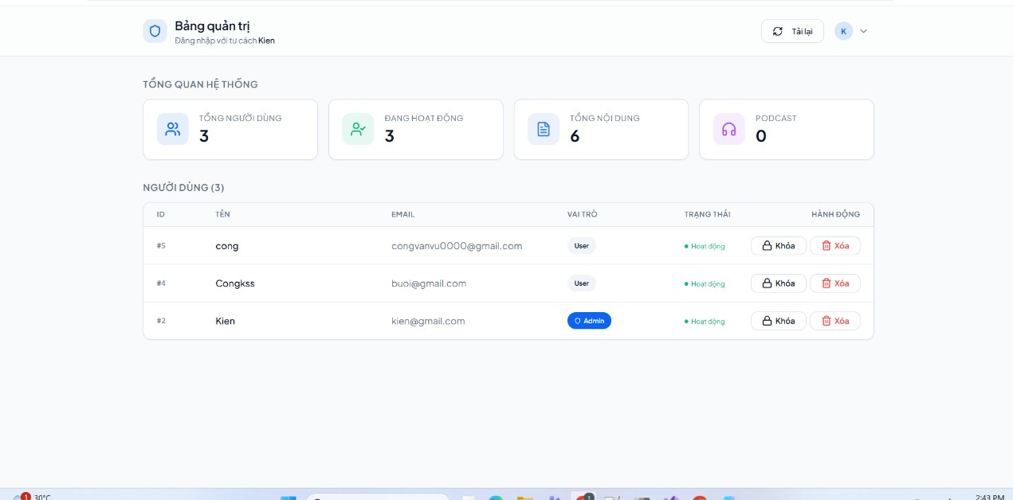

Hình 4.3 Giao diện quản lý người dùng
4.2 Nhóm chức năng quản lý kho tài liệu
− Quản lý kho tài liệu cá nhân : Chức năng cốt lõi cho phép tải lên file PDF, Video hoặc nhúng link YouTube. Hỗ trợ xem danh sách, cập nhật thông tin tài liệu và xóa tài liệu.
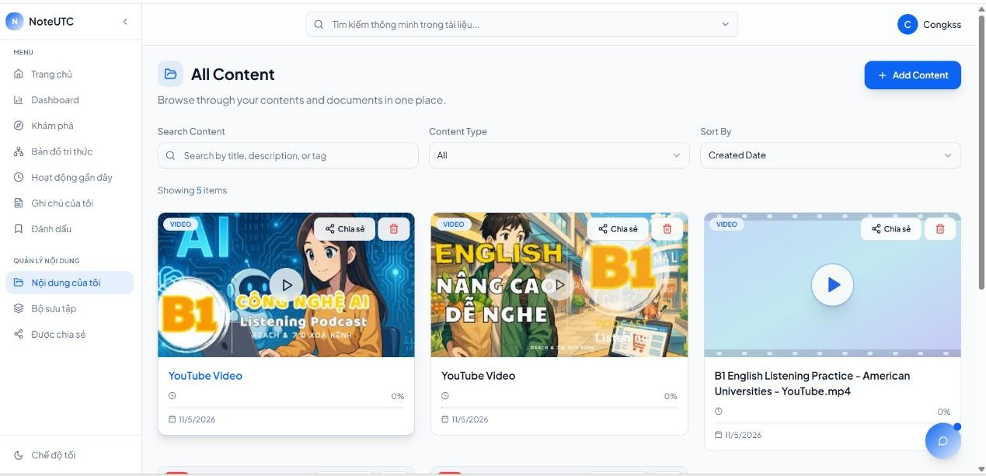

Hình 4.4 Giao diện quản lý tài liệu
− Tổ chức tài liệu theo bộ sưu tập : Phân loại tài liệu vào các thư mục/bộ sưu tập riêng biệt để dễ dàng quản lý theo môn học hoặc chủ đề.
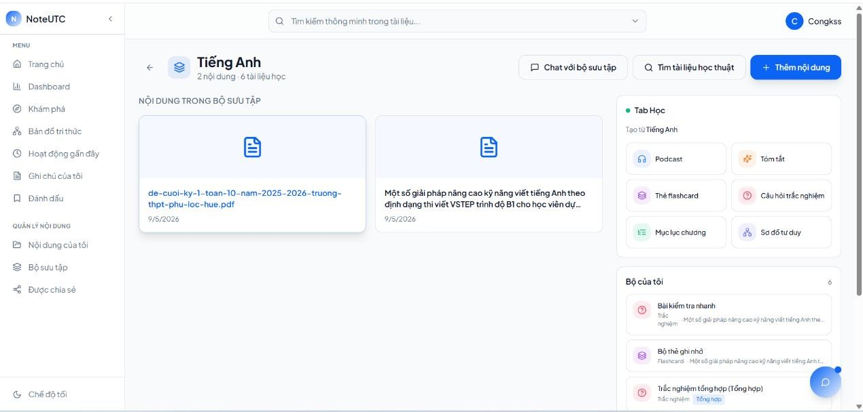

Hình 4.5 Giao diện quản lý bộ sưu tập
− Chia sẻ tài liệu:
 Tạo mã (Token) và liên kết chia sẻ tài liệu cho người khác.
 Cho phép người nhận truy cập và "Clone" (sao chép) tài liệu về kho cá nhân của mình.
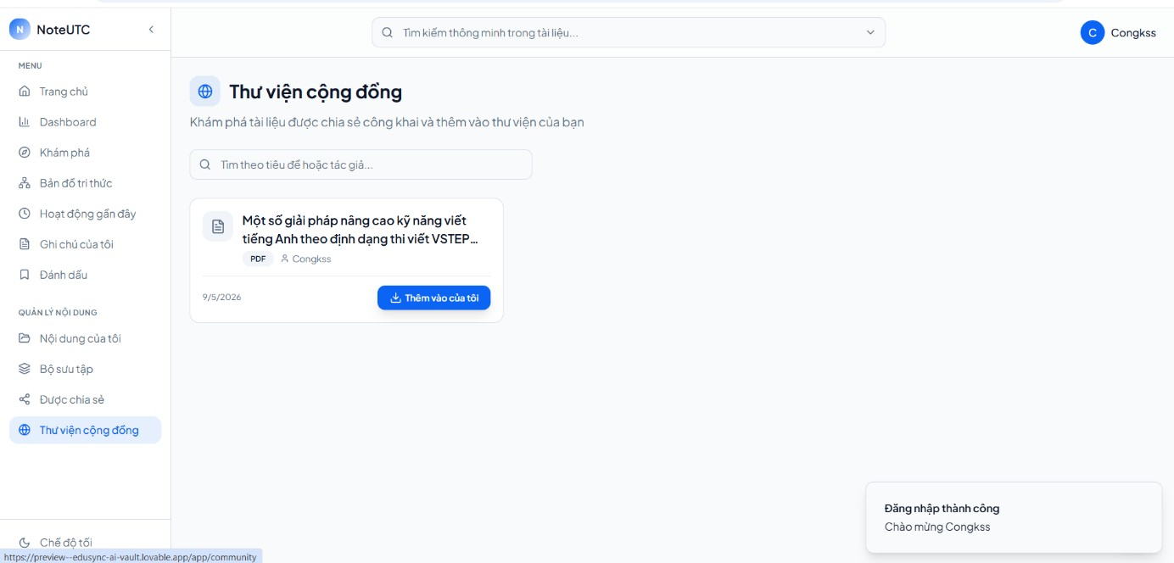

Hình 4.6 Giao diện chia sẻ tài liệu
4.3 Nhóm chức năng ghi chú và đánh dấu
− Quản lý ghi chú học tập: Tạo ghi chú đa phương tiện gắn liền với vị trí cụ thể (số trang của PDF hoặc mốc thời gian của Video). Hỗ trợ định dạng màu sắc để phân loại ghi chú.
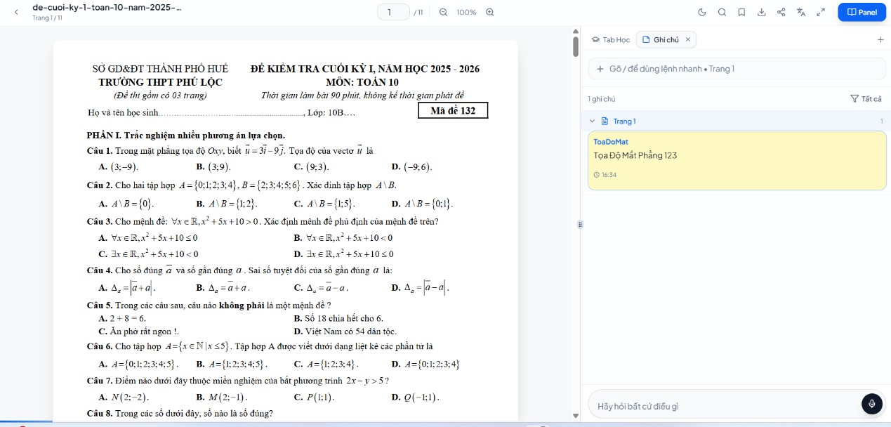

Hình 4.7 Giao diện ghi chú tài liệu
− Quản lý đánh dấu - Bookmark: Lưu nhanh các vị trí quan trọng trong tài liệu để quay lại xem ngay lập tức mà không cần tìm kiếm thủ công.
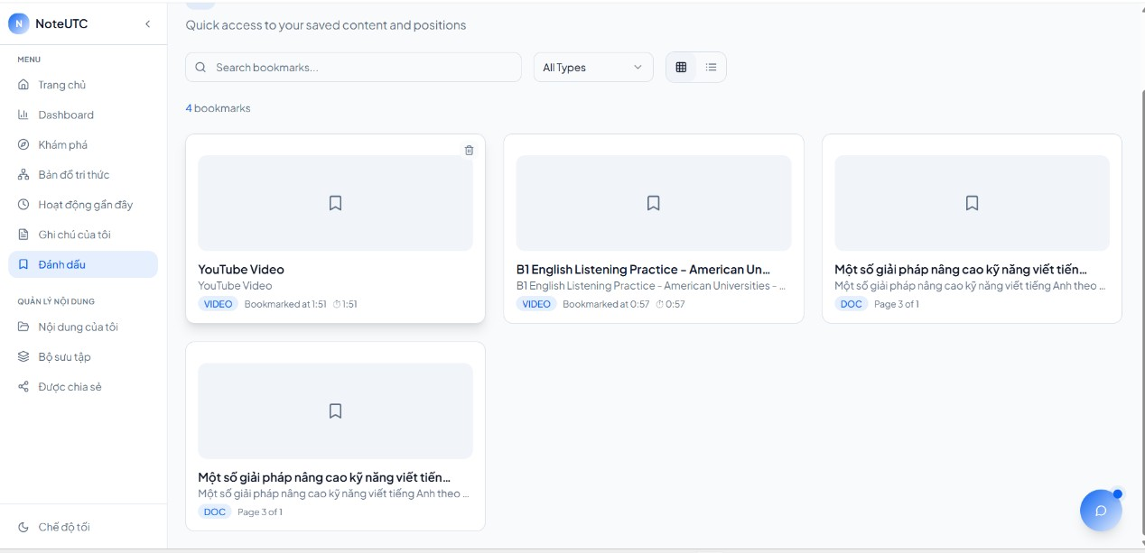

Hình 4.8 Giao diện quản lý đánh dấu
4.4 Nhóm chức năng trí tuệ nhân tạo
− Hỗ trợ truy vấn & Giải đáp: Chatbot AI (RAG) cho phép người dùng hỏi đáp trực tiếp trên nội dung tài liệu. AI sẽ tìm kiếm ngữ cảnh chính xác nhất để trả lời kèm nguồn tham khảo (Citation).
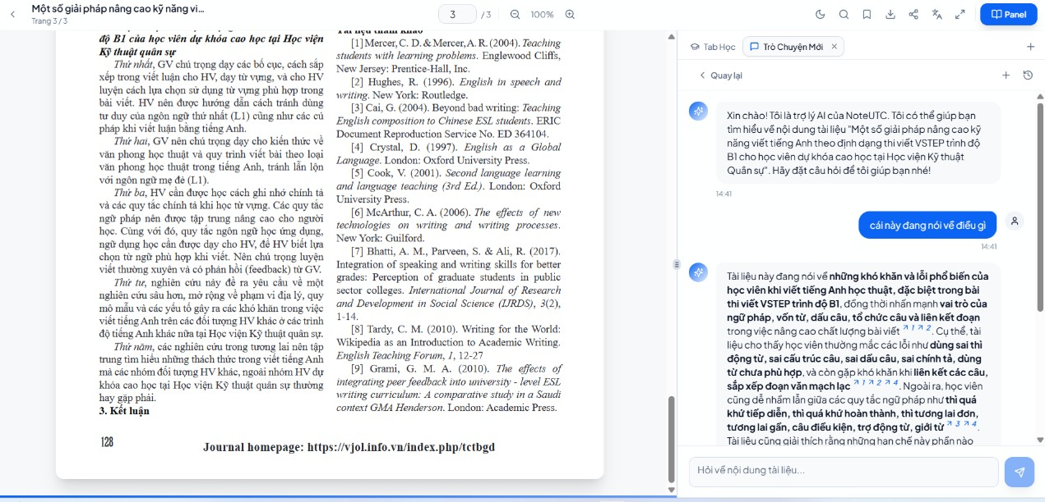

Hình 4.9 Giao diện hỏi đáp tài liệu
− Tra cứu & Khai thác nội dung: Tìm kiếm ngữ nghĩa nâng cao và dịch thuật nội dung tài liệu sang ngôn ngữ khác nhờ tích hợp dịch vụ AI bên ngoài.
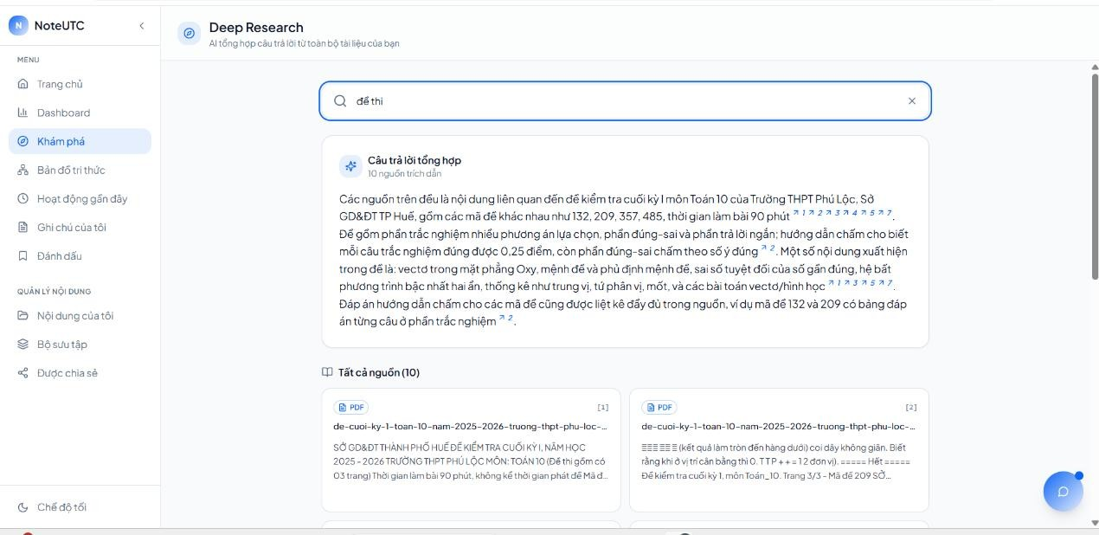

Hình 4.10 Giao diện tìm kiếm tài liệu
− Tạo nội dung hỗ trợ học tập: Tự động sinh ra các học liệu như: Tóm tắt nội dung, bộ câu hỏi trắc nghiệm (Quiz), thẻ ghi nhớ (Flashcards) và sơ đồ tư duy (Mindmap) từ tài liệu gốc.
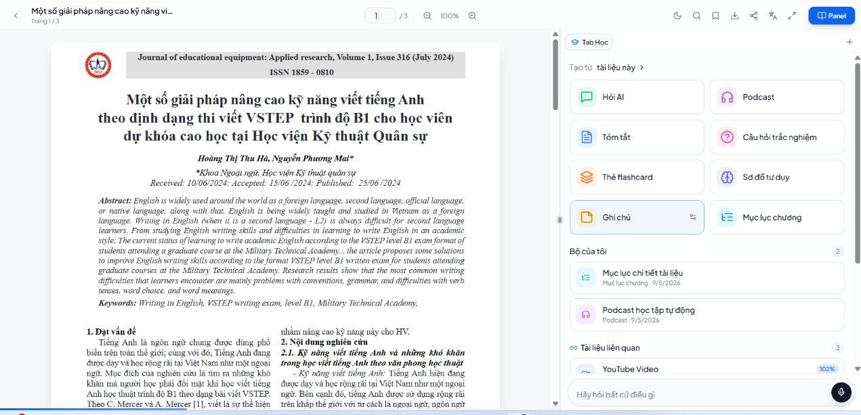

Hình 4.11 Giao diện mục lục chương
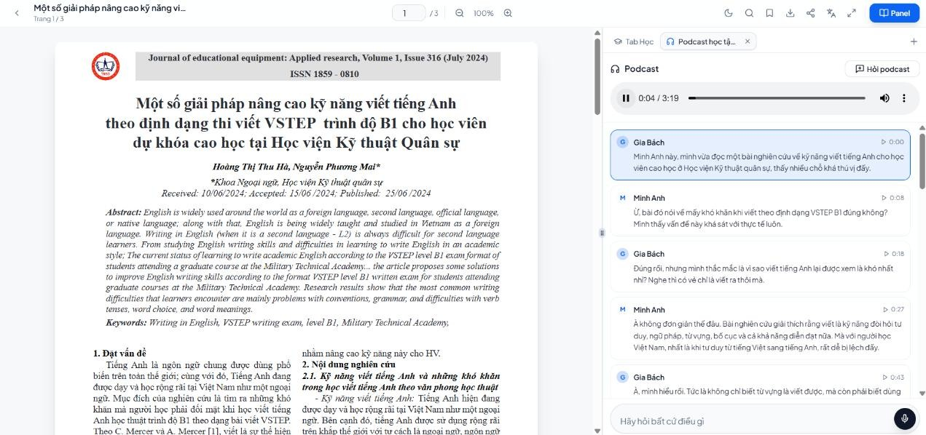

Hình 4.12 Giao diện podcast
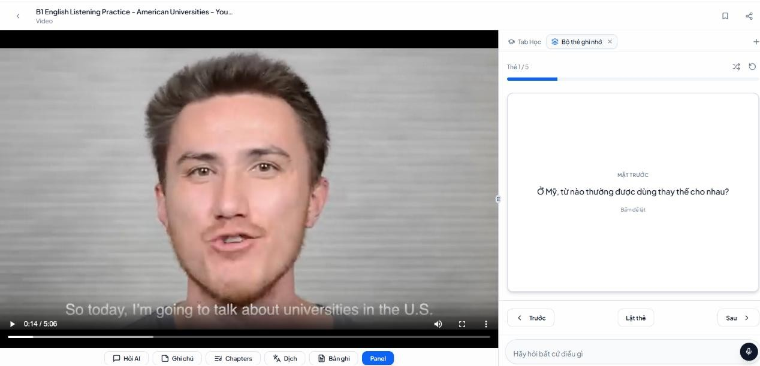

Hình 4.13 Giao diện flashcard
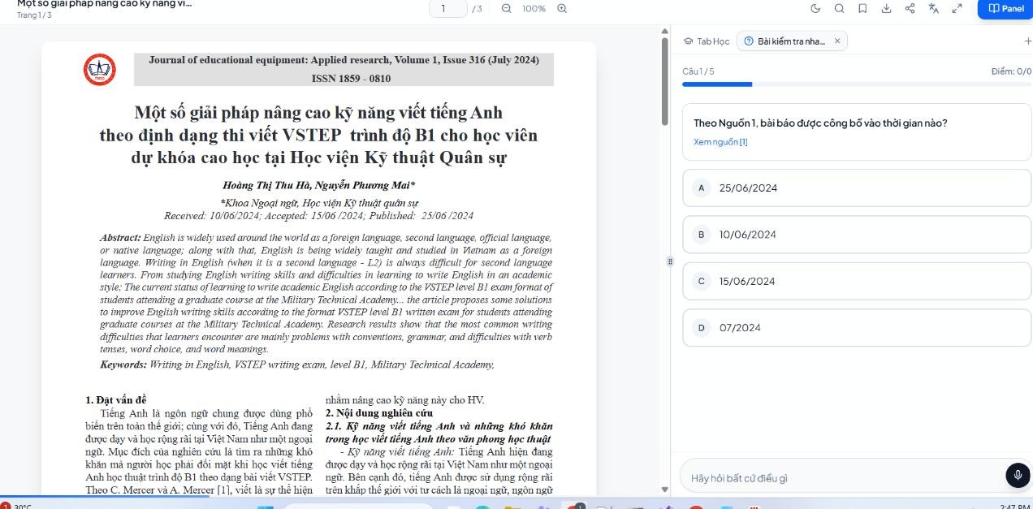

Hình 4.14 Giao diện quiz
4.5 Nhóm chức năng thống kê và theo dõi
− Thống kê & Theo dõi tiến độ: Dashboard hiển thị trực quan số lượng tài liệu, ghi chú đã tạo và biểu đồ thời gian hoạt động.
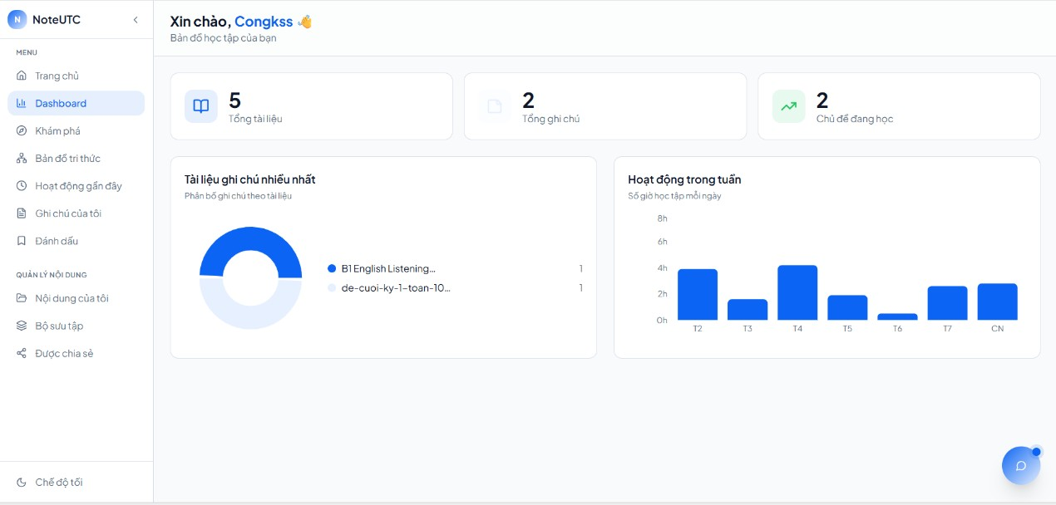

Hình 4.15 Thống kê

KẾT LUẬN
Sau một thời gian nghiên cứu và triển khai, đề tài đã hoàn thành việc xây dựng hệ thống website NoteUTC hỗ trợ quản lý ghi chú và tài liệu cá nhân theo hướng thông minh, hiện đại. Hệ thống được thiết kế với giao diện trực quan, thân thiện với người dùng, hỗ trợ các thao tác quản lý dữ liệu một cách thuận tiện và dễ sử dụng. Bên cạnh chức năng lưu trữ và quản lý tài liệu, hệ thống còn tích hợp các công nghệ AI nhằm hỗ trợ người dùng trong quá trình học tập và nghiên cứu, góp phần nâng cao hiệu quả khai thác thông tin từ tài liệu.
Thông qua quá trình thực hiện đồ án, em đã có cơ hội củng cố và vận dụng các kiến thức nền tảng trong lĩnh vực phát triển phần mềm. Cụ thể, em đã sử dụng ngôn ngữ lập trình C#, framework .NET 8 (ASP.NET Core) để xây dựng Backend, ReactJS kết hợp TypeScript để phát triển Frontend và SQL Server cho việc quản lý dữ liệu. Ngoài ra, em cũng đã chủ động nghiên cứu và bước đầu ứng dụng các công nghệ mới như mô hình ngôn ngữ lớn (LLMs), kỹ thuật Retrieval-Augmented Generation (RAG), cơ sở dữ liệu vector pgvector và công nghệ chuyển đổi giọng nói thành văn bản bằng OpenAI Whisper. Đây là những công nghệ hiện đại có tiềm năng lớn trong việc xây dựng các hệ thống học tập và hỗ trợ tri thức thông minh.
Mặc dù đã đạt được một số kết quả nhất định, đề tài vẫn còn tồn tại nhiều hạn chế cần được tiếp tục cải thiện trong tương lai. Trước hết, hiệu năng xử lý của hệ thống đối với các tệp dữ liệu lớn vẫn còn chưa thực sự tối ưu. Quá trình bóc tách văn bản và chuyển đổi âm thanh sang văn bản bằng mô hình Whisper đôi khi xuất hiện độ trễ đáng kể, đặc biệt với các video hoặc tệp âm thanh có dung lượng lớn. Nguyên nhân chủ yếu đến từ việc hệ thống hiện đang tận dụng tài nguyên miễn phí từ Google Colab, dẫn đến các giới hạn về thời gian xử lý và nguy cơ bị timeout khi vượt quá giới hạn của gói miễn phí.
Bên cạnh đó, khả năng liên kết và đồng bộ dữ liệu của hệ thống hiện vẫn còn hạn chế. Hệ thống chưa được tích hợp trực tiếp với các nền tảng lưu trữ đám mây phổ biến như Google Drive hoặc OneDrive để hỗ trợ tự động đồng bộ tài liệu và giáo trình cho người dùng. Điều này khiến quá trình quản lý dữ liệu vẫn còn mang tính thủ công ở một số bước.
Ngoài ra, phần tiền xử lý tài liệu vẫn còn ở mức cơ bản. Đối với các tài liệu PDF có cấu trúc phức tạp như bảng biểu hoặc định dạng đặc biệt, hệ thống hiện mới chỉ có thể trích xuất được nội dung văn bản thuần (plain text), chưa thể giữ nguyên cấu trúc và bố cục của tài liệu gốc. Để xử lý triệt để các dạng tài liệu này cần áp dụng các công nghệ OCR chuyên sâu, tuy nhiên các giải pháp đó thường yêu cầu phần cứng mạnh và chi phí triển khai tương đối cao. Trong phạm vi của đồ án tốt nghiệp, do điều kiện tài nguyên còn hạn chế nên em chưa thể triển khai đầy đủ các chức năng nâng cao này. Tương tự, việc xử lý video MP4 hoặc âm thanh MP3 thành văn bản cũng gặp nhiều khó khăn khi kích thước dữ liệu lớn, trong khi mô hình Whisper yêu cầu tài nguyên tính toán cao. Vì vậy, em chủ yếu tận dụng các nền tảng và công cụ miễn phí sẵn có, dẫn đến hệ thống vẫn còn một số thiếu sót nhất định.
Trong thời gian tới, sau khi hoàn thành phiên bản hiện tại của hệ thống NoteUTC, em dự định sẽ tiếp tục nghiên cứu và phát triển đề tài nhằm khắc phục các hạn chế đã nêu. Hướng phát triển chính sẽ tập trung vào việc tối ưu hiệu năng của các module AI, nâng cao khả năng xử lý đa phương tiện và mở rộng các phương thức nhập liệu cho hệ thống. Cụ thể, hệ thống có thể được bổ sung tính năng nhập tài liệu trực tiếp từ website, hỗ trợ ghi âm cuộc họp theo thời gian thực và tự động tóm tắt nội dung bằng AI. Ngoài ra, em cũng hướng đến việc phát triển ứng dụng trên nền tảng thiết bị di động hoặc xây dựng tiện ích mở rộng (extension) cho trình duyệt như Google Chrome nhằm tăng tính tiện lợi và khả năng tiếp cận cho người dùng.
Cuối cùng, em xin gửi lời cảm ơn chân thành đến cô Bùi Minh Thảo cùng các thầy cô trong Khoa Công nghệ Thông tin – Trường Đại học Giao thông Vận tải và những người đã tham gia khảo sát, đóng góp ý kiến quý báu trong suốt quá trình thực hiện đề tài. Những sự hỗ trợ và góp ý đó là động lực quan trọng giúp em hoàn thiện sản phẩm và tích lũy thêm nhiều kinh nghiệm thực tiễn trong quá trình học tập và nghiên cứu.

TÀI LIỆU THAM KHẢO
Tiếng việt:
- TS. Nguyễn Hiếu Cường, Bài giảng môn Phân tích thiết kế hướng đối tượng, NXB Đại học Giao Thông Vận Tải.
- Ths. Nguyễn Đức Dư, Slide dạy học môn Phân tích thiết kế hệ thống thông tin, NXB Đại học Giao Thông Vận Tải.
- Đặng Văn Đức (2003), Giáo trình phân tích thiết kế hướng đối tượng, NXB Giáo dục
Tiếng anh:
- pgvector Team, "pgvector: Open-source vector similarity search for Postgres," GitHub, 2024. [Online]. Available: https://github.com/pgvector/pgvector. [Accessed: May 13, 2026].
- OpenAI, "OpenAI API Documentation," OpenAI, 2024. [Online]. Available: https://platform.openai.com/docs/. [Accessed: May 13, 2026].
- PostgreSQL Global Development Group, "PostgreSQL 16.0 Documentation," PostgreSQL, 2023. [Online]. Available: https://www.postgresql.org/docs/16/index.html. [Accessed: May 13, 2026].

